Valstybinių ir savivaldybių švietimo
įstaigų (išskyrus aukštąsias mokyklas)
vadovų, jų pavaduotojų ugdymui, ugdymą
organizuojančių skyrių vedėjų veiklos
vertinimo nuostatų
1 priedas

(Švietimo įstaigos (išskyrus aukštąją mokyklą) vadovo metų veiklos ataskaitos forma)

RASEINIŲ ŠALTINIO PROGIMNAZIJA
(švietimo įstaigos pavadinimas)

_______VAIVA ZUBRICKIENĖ_____
(švietimo įstaigos vadovo vardas ir pavardė)

METŲ VEIKLOS ATASKAITA

_2023-01-__ Nr. ________
(data)
__Raseiniai ____
(sudarymo vieta)

I SKYRIUS
STRATEGINIO PLANO IR METINIO VEIKLOS PLANO ĮGYVENDINIMAS

(Švietimo įstaigos strateginio plano ir metinio veiklos plano įgyvendinimo kryptys ir svariausi rezultatai bei rodikliai)

- Bendrieji duomenys (mokiniai, komplektai, darbuotojai ir kt. Pokytis 3 m. laikotarpiui)
Raseinių Šaltinio progimnazija teikia priešmokyklinį, pradinį ir pagrindinio ugdymo I dalies ugdymą. Progimnazijoje 2022 m. rugsėjo 1 d. mokėsi 685 mokiniai: iš jų 19 priešmokyklinio ugdymo grupės ugdytinių, 1-4 kl. – 339 mokiniai, 5-8 kl. – 327 mokiniai.
1 mokinys išvyko gyventi ir mokytis į užsienį, 10 - į kitas respublikos mokyklas, pasikeitus gyvenamajai vietai arba baigus pagrindinio ugdymo I dalies programą, 11 - į kitas rajono mokyklas, pasikeitus gyvenamajai vietai arba baigus pagrindinio ugdymo I dalies programą, 18 - į VšĮ Raseinių technologijos ir verslo mokyklą, 65 - į Prezidento Jono Žemaičio gimnaziją ir 33 grįžo mokytis į Ukrainą.
Vidutinis mokinių skaičius klasės komplekte

 | Metai | Klasės
 | Metai | PUG | 1 | 2 | 3 | 4 | 5 | 6 | 7 | 8
Mokinių skaičius klasės-grupės komplekte | 2020-2021 | 20 | 83 | 88 | 76 | 76 | 79 | 85 | 81 | 70
Mokinių skaičius klasės-grupės komplekte | 2020-2021 | 20 | 20,8 | 22 | 19 | 25,3 | 26,3 | 28,3 | 27 | 23,3
Mokinių skaičius klasės-grupės komplekte | 2021-2022 | 20 | 97 | 80 | 83 | 75 | 74 | 84 | 83 | 82
Klasės komplekto užpildymas | 2021-2022 | 20 | 24,3 | 20,0 | 20,8 | 18,8 | 24,7 | 28,0 | 27,7 | 27,3
Mokinių skaičius klasės-grupės komplekte | 2022-2023 | 19 | 86 | 92 | 77 | 84 | 78 | 80 | 85 | 84
Klasės komplekto užpildymas | 2022-2023 | 19 | 21,5 | 23 | 19,25 | 21 | 26 | 26,67 | 28,33 | 28

Mažiausias mokinių skaičiaus vidurkis yra 3 kl. 19,25 mokinio, o visose kitose klasėse mokinių vidurkis – 21 mokinys ir daugiau.
2022 m. gruodžio mėn. duomenimis nemokamą maitinimą gavo 42,63 proc. PUG, 1-8 kl. mokinių, o tai - 1,97 proc. daugiau nei 2021 m. tuo pačiu laikotarpiu. Paramą mokinio reikmėms įsigyti gavo 16,96 proc. mokinių, tai - 14,76 proc. daugiau nei 2021 m.
Progimnazijoje dirba 1 logopedas, 1 specialusis pedagogas, 1 socialinis pedagogas, 1 psichologas ir 9 mokytojo padėjėjai. 2021-2022 m. m. pabaigoje pagal Raseinių rajono švietimo pagalbos tarnybos (toliau – Raseinių ŠPT) rekomendacijas švietimo pagalba buvo reikalinga 77 1-8 kl. mokiniams. Nuo 2022 m. rugsėjo 1 d. padidėjus 4 mokytojo padėjėjo etatams (1 etatas skirtas iš projekto „Kokybės krepšelis“), visiems 1-8 kl. mokiniams buvo suteikta specialioji pagalba tiek kartų, kiek buvo rekomenduota Raseinių ŠPT pažymose. Nors ir išaugo suteiktos mokiniams specialistų pagalbos procentas, lyginant su 2020-2021 m. m., tačiau vis dar, dėl pagalbos specialistų trūkumo, ne visiems mokiniams buvo suteikta reikalinga pagalba.

Specialioji pedagoginė pagalba
Mokslo metai | Mokinių, turinčių spec. ugdymosi poreikių, skaičius | Specialistai | Rekomenduota pagalba Raseinių PPT (ŠPT) | Suteikta pagalba | Suteikta pagalba (proc.)
2020-2021 | 72 | Psichologas | 49 | 34 | 69,4
2020-2021 | 72 | Spec. pedagogas | 68 | 45 | 66,2
2020-2021 | 72 | Soc. pedagogas | 65 | 63 | 97,0
2020-2021 | 72 | Mokytojo padėjėjas | 39 | 38 | 97,4
2021-2022 | 77 | Psichologas | 49 | 33 | 67,3
2021-2022 | 77 | Spec. pedagogas | 72 | 52 | 72,2
2021-2022 | 77 | Soc. pedagogas | 68 | 67 | 98,5
2021-2022 | 77 | Mokytojo padėjėjas | 36 | 36 | 100

2021-2022 m. m. logopedo pagalba suteikta 70 proc. mokinių, turinčių kalbėjimo, kalbos sutrikimų, tai – 1 proc. daugiau, negu 2020-2021 m. m. Sutrikimai visiškai pašalinti 16 proc. mokinių, o iš dalies pašalinti – 84 proc. (1-8 kl.) mokinių.

Logopedo teikiama pagalba |  | 2020-2021 m. m. | 2021-2022 m. m.
Mokinių, turinčių kalbėjimo, kalbos sutrikimų skaičius |  | 139 | 130
PPT (ŠPT) | Rekomenduota | 72 | 67
PPT (ŠPT) | Teikta (skaičius / procentas) | 30 / 41 | 30 / 43
Mokinių, kuriems teikta logopedo pagalba, skaičius (skaičius / procentas) |  | 96 / 69 | 91 / 70
Sutrikimai pašalinti (skaičius / procentas) |  | 20 / 21 | 15 / 16
Sutrikimai iš dalies pašalinti (skaičius / procentas) |  | 76 / 79 | 76 / 84
Sutrikimai nepašalinti (skaičius / procentas) |  | 0 | 0

2022 m. rezultatyvi buvo Vaiko gerovės komisijos (toliau – VGK) veikla: įvyko 26 posėdžiai (12-oje buvo aptartas mokinių elgesys ir mokymo(si) problemos), buvo atliktas 21 pirminis/ pakartotinis pedagoginis psichologinis mokinių vertinimas, parengti 126 individualaus ugdymo ir švietimo pagalbos mokiniui planai. Pagalbos mokiniui specialistai sukūrė metodines priemones ir dalijosi gerąja darbo patirtimi. Socialinis pedagogas ir psichologas sukūrė metodines priemones: stalo žaidimą „Trys dalykai apie mane“, „Nusiraminimo dėžutę“ (priemones kūrė ir mokiniai, vykę į Erasmus+ projekto mobilumą). Visi pagalbos mokiniui specialistai dalijosi gerąja darbo patirtimi rajone, respublikoje ir tarptautiniu lygiu.
2022 m. progimnazijoje buvo organizuojamas 21 neformaliojo švietimo užsiėmimas 1-8 kl. mokiniams.
2022 m. liepos 1 d. duomenimis namų mokymas buvo skirtas 5 mokiniams.
Anglų kalba išlieka populiariausia pasirenkamoji kalba. Mokiniai vokiečių kalbos, kaip pirmosios kalbos, nesirinko. 2022-2023 m. m. minimaliai išaugo rusų kalbos pasirinkimas.

Metai | Mokinių skaičius 2-8 klasėse | 1-oji užsienio kalba |  | 2-oji užsienio kalba
Metai | Mokinių skaičius 2-8 klasėse | Anglų kalba | Vokiečių kalba | Anglų kalba | Vokiečių kalba | Rusų kalba
2021 m. rugsėjo 1 d. | 560 | 560 | - | - | 42 | 207
2022 m. rugsėjo 1 d. | 580 | 580 | - | - | 40 | 209

Mokytojų ir pagalbos mokiniui specialistų kvalifikacinės kategorijos

Mokytojų kvalifikacinės kategorijos | Iš viso
Mokytojai | 5
Vyresnieji mokytojai | 6
Metodininkai | 34
Ekspertai | 4
Atestuotų iš viso | 49

Progimnazijoje dirba aukštos kvalifikacijos mokytojai: ekspertai ir mokytojai metodininkai - 38, o tai sudaro 77,5 proc. visų dirbančių mokytojų.

Pagalbos mokiniui specialistų kvalifikacinės kategorijos | Iš viso
Specialistų | 2
Vyresniųjų specialistų | 1
Metodininkų | 2
Ekspertų | -
Atestuotų iš viso | 5

2021-2022 m. m. mokykloje dirbo 59 pedagoginiai darbuotojai: direktorius, 3 direktoriaus pavaduotojai ugdymui, 1 PUG mokytojas, 16 pradinių klasių mokytojų, 28 mokytojai dalykininkai, 5 pagalbos mokiniui specialistai, 2 pailgintos mokymosi dienos grupės auklėtojai, 3 neformaliojo švietimo būrelių vadovai. Visi pedagoginiai darbuotojai yra įgiję pedagogo kvalifikaciją.
Išaugo didžiausias leistinas darbuotojų etatų skaičius: socialinio pedagogo pareigybė padidėjo 0,5 etato, psichologo – 0,5 etato, mokytojo padėjėjų – 3 etatais ir 1 etatu (iš projekto „Kokybės krepšelis“), kompiuterinių sistemų specialisto – 0,5 etato, duomenų bazių administratorius – 0,25 etato, laboranto – 0,25 etato, atsirado karjeros specialisto pareigybė (0,64 etato).

Darbuotojai | Pareigybių / etatų skaičius
Darbuotojai | 2021-ųjų metų faktas | 2022-ųjų metų faktas
Iš viso | 41 / 84,04 | 42 / 89,04
Administracija | Direktorius 1 / 1  Direktoriaus pavaduotojas ugdymui 1 / 2,5  Iš viso: 3,5 | Direktorius 1 / 1  Direktoriaus pavaduotojas ugdymui 1 / 2,5  Iš viso: 3,5
Pedagogai | Mokytojas 20 / 45,96  Priešmokyklinio ugdymo pedagogas 1 / 1  Iš viso: 46,96 | Mokytojas 20 / 44,15  Priešmokyklinio ugdymo pedagogas 1 / 1  Iš viso: 45,15
Pagalbos  vaikui, šeimai specialistai | Logopedas 1 / 1,5  Specialusis pedagogas 1 / 2,33  Socialinis pedagogas 1 / 1  Psichologas 1 / 1  Mokytojo padėjėjas 1 / 6,25  Iš viso: 12,08 | Logopedas 1 / 2,5  Specialusis pedagogas 1 / 2,5  Socialinis pedagogas 1 / 1,5  Psichologas 1 / 1,5  Mokytojo padėjėjas 1 / 9,25  Karjeros specialistas 1 / 0,64  Iš viso: 17,89
Kiti  darbuotojai | Bibliotekininkas 1 / 1  Ūkvedys 1 / 1  Raštinės administratorius 1 / 1  Sekretorius 1 / 1  Pailgintos mokymosi dienos grupės  auklėtojas 1 / 2  Kompiuterinių sistemų specialistas 1 / 1  Duomenų bazių administratorius 1 / 0,25  Pastatų priežiūros darbininkas 2 / 1,5  Kiemsargis 1 / 1  Rūbininkas 1 / 1  Valytojas 1 /10  Laborantas 1 / 0,25  Iš viso: 21,50 | Bibliotekininkas 1 / 1  Ūkvedys 1 / 1  Raštinės administratorius 1 / 1  Sekretorius 1 / 1  Pailgintos mokymosi dienos grupės  auklėtojas 1 / 2  Kompiuterinių sistemų specialistas 1 / 1,5  Duomenų bazių administratorius 1 / 0,5  Pastatų priežiūros darbininkas 2 / 2  Kiemsargis 1 / 1  Rūbininkas 1 / 1  Valytojas 1 / 10  Laborantas 1 / 0,5  Iš viso: 22,50

33,33 proc. progimnazijoje dirba mokytojų, kurių amžiaus vidurkis nuo 50 iki 59 metų.
11,37 proc. padaugėjo mokytojų, kurių amžius virš 60 metų.

  - Svariausi strateginio plano ir metinio veiklos plano rezultatai bei rodikliai.
Šaltinio progimnazijos strateginio vystymo(si) kryptys:
- informacinės komunikacinės technologijos;
- socialinė emocinė gerovė;
- ugdymo turinys.
- Tikslas. Užtikrinti veiksmingą kompetencijomis grįstą atnaujinto ugdymo turinio diegimą
  - Atnaujinti mokymo(si) priemones, rengiantis dirbti pagal atnaujinamas bendrąsias programas
  - Tobulinti pedagogų profesines kompetencijas, rengiantis dirbti su atnaujintu ugdymo turiniu
  - Sukurti sąlygas kiekvienam mokiniui, dalykų turiniu ugdant kompetencijas, siekti aukštesnių rezultatų
- Tikslas. Modernizuoti ugdymo procesą diegiant ir taikant informacines technologijas
- Atnaujinti informacinių technologijų infrastruktūrą
  - Tobulinti pedagogų skaitmeninio ir medijų raštingumo kompetencijas ir kolegialų mokymąsi diegiant informacinių technologijų naujoves pamokoje
2.3. Tobulinti mokinių skaitmeninio raštingumo ir saugaus elgesio internete įgūdžius
3. Tikslas. Plėtoti bendruomenės narių socialines emocines kompetencijas, siekiant tvarios asmenybės ūgties
3.1. Pritaikyti aplinką ir ugdymosi procesus įvairių ugdymosi poreikių turintiems mokiniams
3.2. Sudaryti sąlygas visiems progimnazijos bendruomenės nariams tobulinti socialines
emocines kompetencijas
3.3. Stiprinti bendrystę su mokinių tėvais (globėjais, rūpintojais) ir socialiniais partneriais įtraukiant juos į gyvenimo mokykloje kūrimą
Raseinių Šaltinio progimnazijos pedagogai dalyvavo ilgalaikės programos „Mokytojų profesinių kompetencijų tobulinimas įgyvendinant šiuolaikinį mokymo/ugdymo turinį“ mokymuose. Šių mokymų tikslas – suteikti žinių apie principines nuostatas atnaujinant ugdymo turinį ir tobulinti mokytojų kompetencijas, reikalingas ruošiantis dirbti pagal atnaujintas bendrąsias programas. Išklausyti trys moduliai: ,,Pokyčiai diegiant atnaujintas bendrąsias programas“, ,,Mokyklos pasirengimas dirbti pagal atnaujintas bendrąsias programas“, „Pasirengimo planavimas ir administraciniai/vadybiniai sprendimai“. Mokymų metu buvo atlikti ir pristatyti metodinių grupių atlikti darbai ir pasirengta metodinės veiklos planavimui pagal atnaujintas bendrąsias programas.
Šaltinio progimnazijos mokytojai aktyviai dalyvavo ilgalaikės programos „Mokyklos bendruomenės susitarimai ir veikimas kartu ugdymo turinio kaitos procese“ mokymuose ir įgijo žinių apie principines nuostatas, atnaujinant ugdymo turinį ir tobulinant kompetencijas, reikalingas ruošiantis dirbti pagal atnaujintas bendrąsias programas.
2022 m. pavasarį pedagogai dalykų metodinėse grupėse susiplanavo metodines veiklas. Kiekviena metodinė grupė sukūrė kompetencijomis grįstos pamokos modelį. Sukurti šešių pamokų modeliai. Metodinėse grupėse vyko diskusijos „Metodinės pagalbos teikimas pereinant prie atnaujintų ugdymo programų“. Progimnazijos direktoriaus pavaduotojas ugdymui ir pradinių klasių mokytojas dalijosi praktine patirtimi, naudojant skaitmeninius įrankius, tobulinant mokinių pažintinę, kūrybiškumo ir skaitmeninę kompetencijas.
7 Raseinių Šaltinio progimnazijos mokytojai dalyvauja projekto „Skaitmeninio ugdymo turinio kūrimas ir diegimas“ mokymuose ir yra savo dalyko atnaujinto ugdymo turinio ambasadoriai rajone.
2022 m. kovo 9 d. apklausos duomenimis, visi progimnazijos mokytojai yra susipažinę su dalyko atnaujintu bendrųjų programų turiniu, visomis atnaujinamo ugdymo turinio kompetencijomis.
Dalykų metodinės grupės susitarė dėl kompetencijomis grįstų pamokų vedimo: lietuvių kalbos ir literatūros mokytojų metodinė grupė gilino mokinių kultūrinę kompetenciją; užsienio kalbos mokytojų metodinė grupė – kūrybiškumo kompetenciją; dorinio ugdymo, gamtos, socialinių ir tiksliųjų mokslų mokytojų metodinė grupė – pažinimo ir socialinę, emocinę ir sveikos gyvensenos kompetenciją; pradinių klasių mokytojų metodinė grupė – pažinimo kompetenciją; fizinio ugdymo, menų ir technologijų mokytojų metodinė grupė – socialinę, emocinę ir sveikos gyvensenos kompetenciją. Susitarta, kad kiekvienas mokytojas praves po vieną atvirą pamoką, kurioje bus gilinama pasirinkta ugdymo kompetencija.
Mokyklos administracija iniciavo progimnazijos atnaujinto ugdymo turinio (toliau – AUT) įgyvendinimo ir koordinavimo komandos ir metodinės tarybos narių išvyką į Telšių „Kranto“ progimnaziją susipažinti su gerąja darbo patirtimi, ruošiantis įgyvendinti AUT ir sudarė galimybę stebėti pamoką, paremtą savivaldžiu mokinių mokymusi bei dalyvauti diskusijoje.
Progimnazijos mokytojų metodinė taryba organizavo praktikumą „Kompetencijomis grįstos pamokos modelis“ visų dalykų mokytojams. Kiekvienoje metodinėje grupėje mokytojai analizavo pamokos turinį, įgijo gebėjimų identifikuoti kompetencijas, buvo parengtos ir pravestos pamokos pagal atnaujintas bendrąsias programas, integruojant į pamokos turinį pasirinktą kompetenciją.
Įgyvendinant strateginio plano 1 tikslo 1.2 uždavinį – tobulinti pedagogų profesines kompetencijas, rengiantis dirbti su atnaujintu ugdymo turiniu, kvalifikacijos renginiuose dalyvavo
100 proc. pedagogų.
59 pedagogai kvalifikacijai tobulinti skyrė 5 ir daugiau dienų. Pedagogai patobulino bendrąsias ir dalykines kompetencijas įvairiuose seminaruose, kursuose, mokymuose. Kompetencijos tobulintos vadovaujantis mokyklos strateginio ir metinio veiklos planuose išsikeltais tikslais ir uždaviniais, kvalifikacijos tobulinimo prioritetais.
Įgyvendinant strateginio plano 3 tikslo 2 uždavinio „Sudaryti sąlygas visiems progimnazijos bendruomenės nariams tobulinti socialines emocines kompetencijas“ 3 priemonę, įvairiuose socialinio emocinio ugdymo mokymuose dalyvavo 97,9 proc. pedagogų (planuota – 40 proc.).
Įgyvendinant progimnazijos kvalifikacijos tobulinimo prioriteto 2.2 kryptį „Bendradarbiavimo gebėjimų, reikalingų ugdyti ir teikti reikalingą švietimo pagalbą ir paslaugas tobulinimas“
5-8 kl. vadovai dalyvavo mokymuose „Kaip sušvelninti kartų skirtumus dirbant su auklėjamąja klase“. Buvo patobulintos pažinimo, stebėjimo, vertinimo, kūrybiškumo ir socialinės emocinės mokytojų kompetencijos. 5-8 kl. vadovai dalyvavo seminare „Kaip klasės vadovui, mokytojui susikalbėti su paaugliais?“
2021-2022 m. m. progimnazijos bendruomenė, įgyvendindama 2022 m. veiklos planą, daug dėmesio skyrė patyriminio ugdymo veikloms įgyvendinti. Patyriminio ugdymo kompetencijas įvairiuose mokymuose tobulino 95,7 proc. pedagogų (2020-2021 m. m. – 94,2 proc. pedagogų). Stebimas pedagogų poreikis patyriminio ugdymo kompetencijai tobulinti.
Įgyvendinant išorinius teisės aktus dėl įtraukiojo ugdymo, projekto „Kokybės krepšelis“ numatytas veiklas bei strateginio plano 3 tikslo 3.1 uždavinio 2 priemonę „Pedagogų ir švietimo pagalbos specialistų pasirengimas įtraukčiai švietime“, buvo organizuotas seminaras „Įtraukusis ugdymas – mokykla kiekvienam“ visam pedagogų kolektyvui. Mokymuose dalyvavo 47 pedagogai (t. y. 87 proc.).
Be šio seminaro pedagogai dalyvavo ir pavieniuose mokymuose apie įtrauktį švietime.
2022 m. progimnazijos pedagogai vykdė įvairiapusę, įtraukiančią veiklą : organizavo atviras, integruotas pamokas ir pamokas netradicinėse erdvėse, rengė mokinius olimpiadoms ir konkursams, organizavo informacines metodines valandas, kuriose dalijosi savo atradimais.
30 mokytojų dalyvavo ugdomųjų veiklų cikle „Tarpdalykinė integracija pamokoje ir projektuose“ ir 43 mokytojai įsijungė į akciją „Pamokos kitaip“.
Progimnazijos mokytojų metodinė taryba dalykų metodinėse grupėse organizavo diskusiją-refleksiją „Nuotolinio mokymo patirtys: ko išmokome ateičiai?“ bei apskritojo stalo diskusiją „Internetiniai įrankiai ir programėlės inovatyviam mokymui(si)“, kurioje pasidalino patirtimis, kaip pasinaudoti internetiniais įrankiais Book Creator ir Canva, motyvuojant mokinius ugdymui, didinant jų motyvaciją ir gerinant ugdymosi pasiekimus.
Progimnazijos pradinio ugdymo mokytojai pravedė 9 integruotas pamokas ir 14 pamokų kitose aplinkose, organizavo 3 atviras pamokas progimnazijos ir Šakių rajono Gelgaudiškio pagrindinės mokyklos mokytojams, parengė 2 priemones finansinio raštingumo projektui, organizavo 2 respublikinius ir 6 rajoninius renginius mokiniams, respublikinę konferenciją mokytojams, skaitė 9 pranešimus respublikos ir rajono mokytojams.
11 integruotų pamokų iniciavo užsienio kalbos mokytojai, kurie jas vedė kartu su fizinio ugdymo, informacinių technologijų, šokio, geografijos, dailės mokytojais.
Kovo mėnesį progimnazijoje buvo organizuotos rusų kalbos dienos, rugsėjo mėnesį – užsienio kalbų savaitė „Aš ir kitas aš“, skirta Europos kalbų dienai paminėti, spalio mėnesį – užsienio kalbų nepamokinė diena.
Menų ir technologijų dalykų mokytojai organizavo piešinių ir technologijų parodas, dalyvavo muzikos festivaliuose, rengė ir dalyvavo tapybos plenere bei kūrybinėse apipavidalinimo dirbtuvėse.
Fizinio ugdymo dalyko mokytojai iniciavo akciją „Solidarumo bėgimas“, Lietuvos Šaltinio vardą turinčių mokyklų futbolo turnyrą sporto klubo „Šaltinėlis“ taurei laimėti, netradicinių sporto rungčių dieną, šaškių turnyrą, skirtą šeimos dienai paminėti, 2-4 kl. futbolo būrelio narių sporto šventę „Futbolas mus vienija“. Bendruomenės nariams buvo pristatytas naujas žaidimas Lietuvoje ,,Pickleball‘‘.
2022 m. buvo sudarytos bendradarbiavimo sutartys su Kauno technologijos universitetu, Vilniaus universiteto Šiaulių akademija, Kauno kolegija dėl 9 studentų praktinio mokymo.
2022 m. vykdyti konkursai, renginiai su respublikos Šaltinio vardo ugdymo įstaigomis.

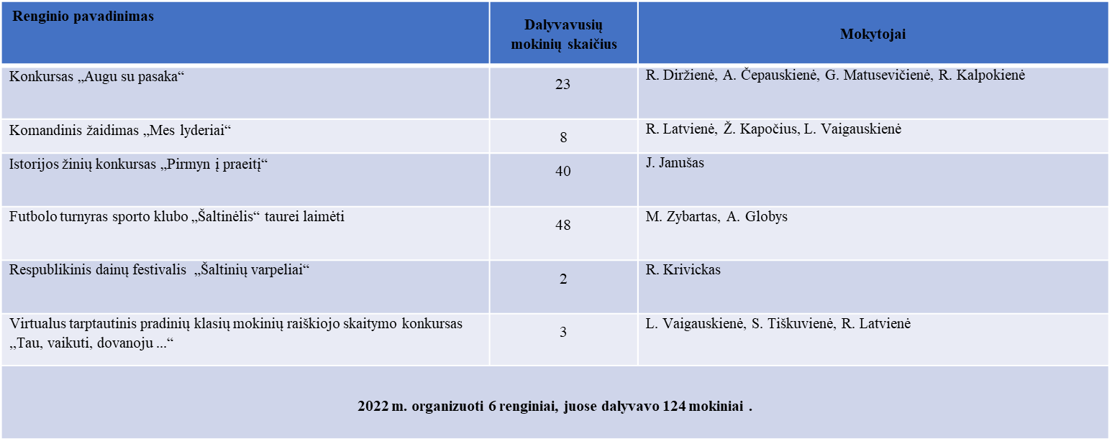

Gerosios darbo patirties sklaida:
25 pedagogai dalijosi gerąja darbo patirtimi

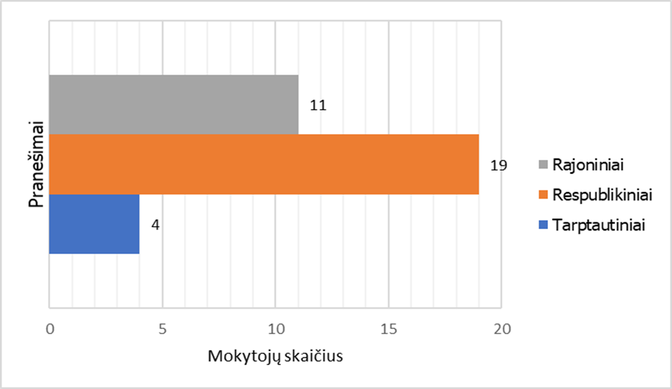

27 proc. mokytojų ir 100 proc. progimnazijos pagalbos mokiniui specialistų dalijosi gerąja darbo patirtimi. Gerąja darbo patirtimi tarptautiniu lygmeniu dalinosi 3 progimnazijos pedagogai ir mokyklos psichologas. 19 pedagogų pranešimus skaitė respublikiniuose renginiuose. 11 pedagogų gerąją darbo patirtį skleidė rajone.
Vokiečių kalbos mokytoja A. Guščikaitė dalyvavo Vilniaus universiteto nominacijos „Lietuvos Metų vokiečių kalbos mokytoja“ teikime ir buvo apdovanota diplomu ir prizais.
Atsižvelgiant į progimnazijos strateginio plano kryptį – socialinė emocinė gerovė ir įgyvendinant veiklos plano 3 tikslą – plėtoti bendruomenės narių socialines emocines kompetencijas, siekiant tvarios asmenybės ūgties, 2022 m. gruodžio mėn. buvo atlikta mokytojų, mokinių ir jų tėvų (globėjų) apklausa.

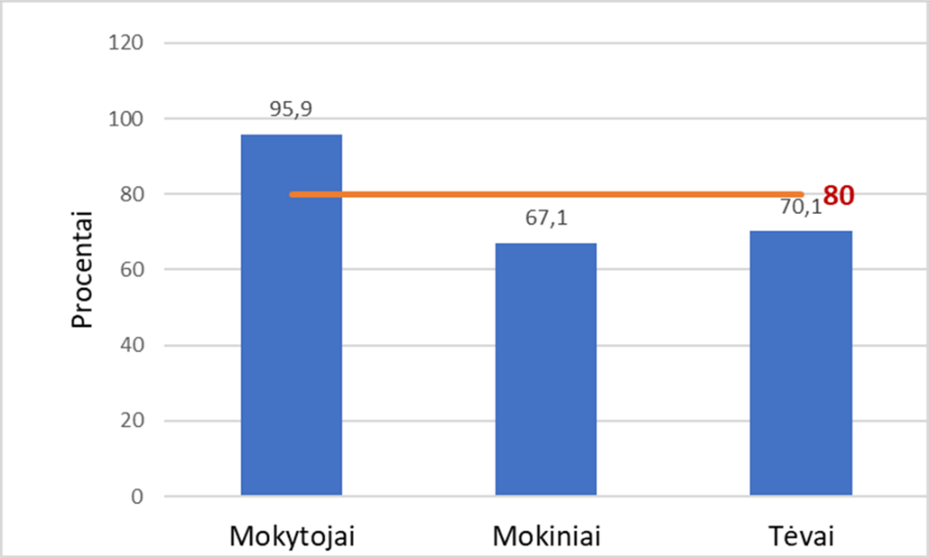

77,7 proc. mokinių, mokinių tėvų (globėjų) ir mokytojų teigiamai vertina progimnazijos socialinę emocinę gerovę (saugi fizinė aplinka, nesityčiojama, nepatiriamas smurtas)(2021 m.
93 proc. pedagogų, 71,7 proc. mokinių ir 71 proc. mokinių tėvų (globėjų) progimnazijos veiklas, skirtas gerinti bendruomenės socialinę emocinę gerovę, įvertino gerai/labai gerai ir puikiai).

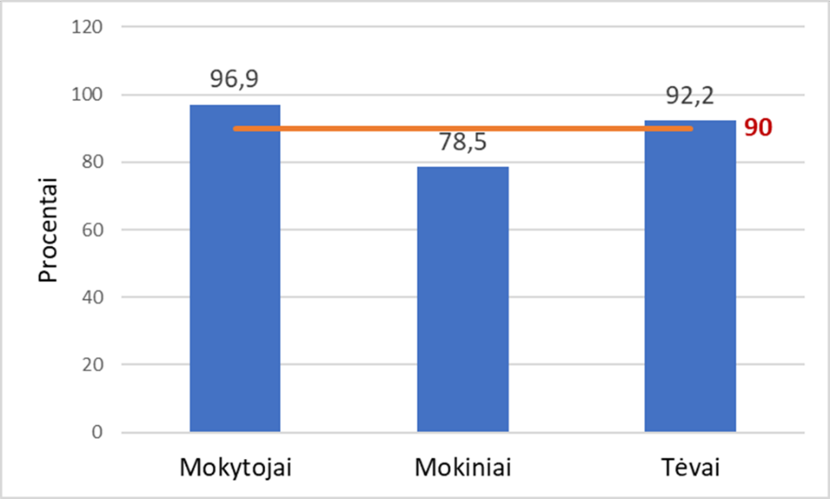

89,2 proc. mokinių, mokinių tėvų (globėjų) ir mokytojų teigiamai vertina mokyklos informacinių technologijų vystymo kryptį (pakanka kompiuterinės technikos, ji pagal poreikį atnaujinama, kompiuteriai ir kt. išmanieji įrenginiai naudojami ugdymo procese)(2021 m. –
97,7 proc. pedagogų, 89,6 proc. mokinių ir 87 proc. mokinių tėvų (globėjų), progimnazijos informacinių technologijų vystymo kryptį įvertino gerai/labai gerai ir puikiai).

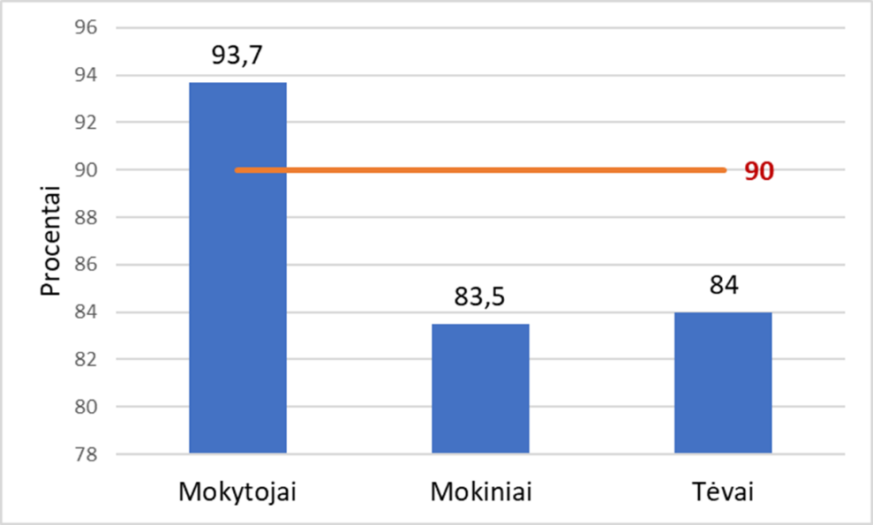

87,06 proc. mokinių, mokinių tėvų (globėjų) ir mokytojų teigiamai vertina progimnazijos veiklas, skirtas ugdymo turiniui įgyvendinti (ugdymo turinys atitinka mokinių poreikius, pritaikytas prie mokinių gyvenamosios aplinkos, aktualus)(2021 m. – 100 proc. pedagogų, 84,9 proc. mokinių ir 87,7 proc. mokinių tėvų progimnazijos veiklas, skirtas ugdymo turiniui įgyvendinti, įvertino gerai/labai gerai ir puikiai).

2022 metų progimnazijos platusis veiklos kokybės įsivertinimas buvo vykdomas remiantis Mokyklos, įgyvendinančios bendrojo ugdymo programas, veiklos kokybės įsivertinimo metodika (Lietuvos Respublikos švietimo ir mokslo ministro 2016 m. kovo 29 d. įsakymas Nr. V-267 „Dėl mokyklos, įgyvendinančios bendrojo ugdymo programas, veiklos kokybės įsivertinimo metodikos patvirtinimo“)(su vėlesniais pakeitimais).

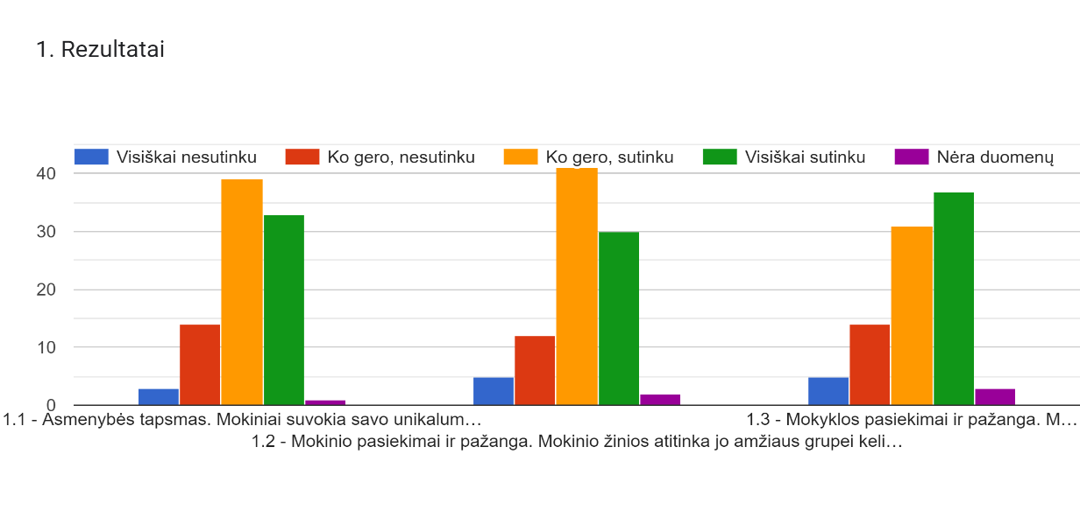
Pagal tris rodiklius – asmenybės tapsmas, mokinio pasiekimai ir pažanga, mokyklos pasiekimai ir pažanga – buvo analizuojama sritis „Rezultatai“. 80 proc. (2021 m. – 82,5 proc.) mokinių tėvų (globėjų) teigia, kad jų vaikai suvokia savo unikalumą, žino savo gabumus ir polinkius, pasitiki savo jėgomis, moka bendrauti ir bendradarbiauti, supranta mokymosi vertę.
79 proc. (2021 m. – 81,9 proc.) mokinių tėvų (globėjų) teigia, kad jų vaikų žinios atitinka jo amžiaus grupei keliamus tikslus, pažanga yra nuolatinė visuose ugdymo srityse. Mokiniai turi ypatingų asmeninių projektų, renginių ir kitų veiklų. 76 proc. (2021 m. – 76 proc.) mokinių tėvų (globėjų) teigia, kad jie yra patenkinti mokyklos ugdymo būdais ir rezultatais. Sistemingai apmąstoma pasiekimų dinamika, mokytojo darbo poveikis. Mokytojai įvaldę įvairius vertinimo būdus.

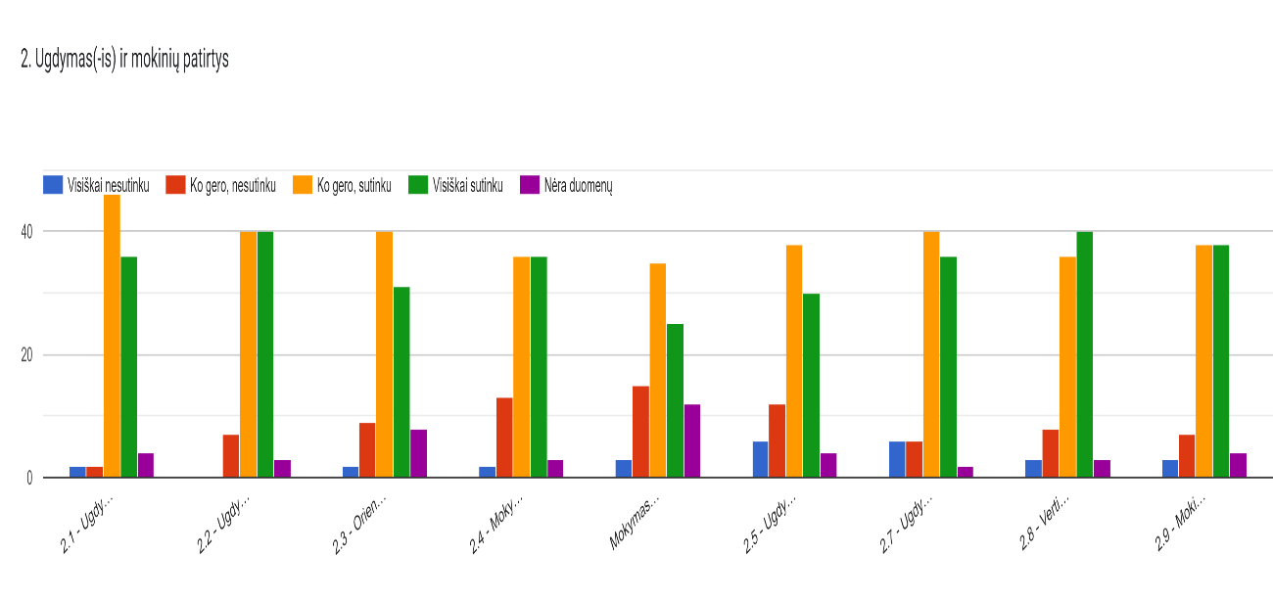

Analizuojant sritį „Ugdymas(is) ir mokinių patirtys“ buvo vertinami 7 rodikliai – ugdymo(si) tikslai, ugdymo planai ir tvarkaraščiai, orientavimasis į mokinių poreikius, mokymosi lūkesčiai ir mokinių skatinimas, ugdymo(si) organizavimas, ugdymas mokyklos gyvenimo, vertinimas ugdymui. 91 proc. (2021 m. – 83,2 proc.) mokinių tėvų (globėjų) teigia, kad mokytojai žino, ko siekia ugdydami mokinius. Keldami tikslus mokytojai atsižvelgia į mokinių asmeninę, socialinę ir kultūrinę padėtį. 89 proc. (2021 m. – 80,6 proc.) mokinių tėvų (globėjų) teigia, kad ugdymo veiklos viena kitą papildo ir dera. Sudarant renginių ir pamokų tvarkaraščius siekiama, kad jie būtų patogesni mokiniams. 79 proc. (2021 m. – 78,7 proc.) mokinių tėvų (globėjų) teigia, kad progimnazijoje sistemingai analizuojami mokinių poreikiai, atliekami tyrimai. Aiškiai sutariama dėl paramos ir pagalbos teikimo mokiniams. Mokiniai visuomet laiku sulaukia tinkamos pagalbos. 80 proc.
(2021 m. – 83,2 proc.) mokinių tėvų (globėjų) teigia, kad mokytojai kuria mokinio jėgas atitinkančias bei pastangas stimuliuojančius iššūkius. Mokiniai skatinami džiaugtis savo ir kitų pasiekimais. 67 proc. (2021 m. – 74,8 proc.) jų teigia, mokymas siejamas su mokinių gyvenimo patirtimi.
67 proc. (2021 m. – 71,6 proc.) mokinių tėvų (globėjų) teigia, kad pripažįstamos mokinių skirtybės, mokymas diferencijuojamas ir individualizuojamas, siekiama tarpdalykinės integracijos. Išbandomi įvairūs mokymo būdai. Mokinių elgesys valdomas aiškiomis taisyklėmis, asmeniniu mokinių įsipareigojimu. 83,33 proc. (2021 m. – 93,5 proc.) mokinių tėvų (globėjų) teigia, kad bendruomenės narių santykiai grindžiami pagarba. Skatinama ir palaikoma mokinių savivalda ir lyderystė. Netrūksta įvairių būrelių, renginių. Tvyro darbinis mokymosi šurmulys, tačiau laikomasi ir sutartų taisyklių. 83,33 proc. (2021 m. – 84,5 proc.) mokinių tėvų (globėjų) teigia, kad progimnazijoje su mokiniais aptariama kokie yra vertinimo kriterijai. Naudojami įvairūs vertinimo būdai. Užtikrinama, kad mokiniai ir jų tėvai (globėjai) laiku būtų informuojami apie mokinio pažangą.

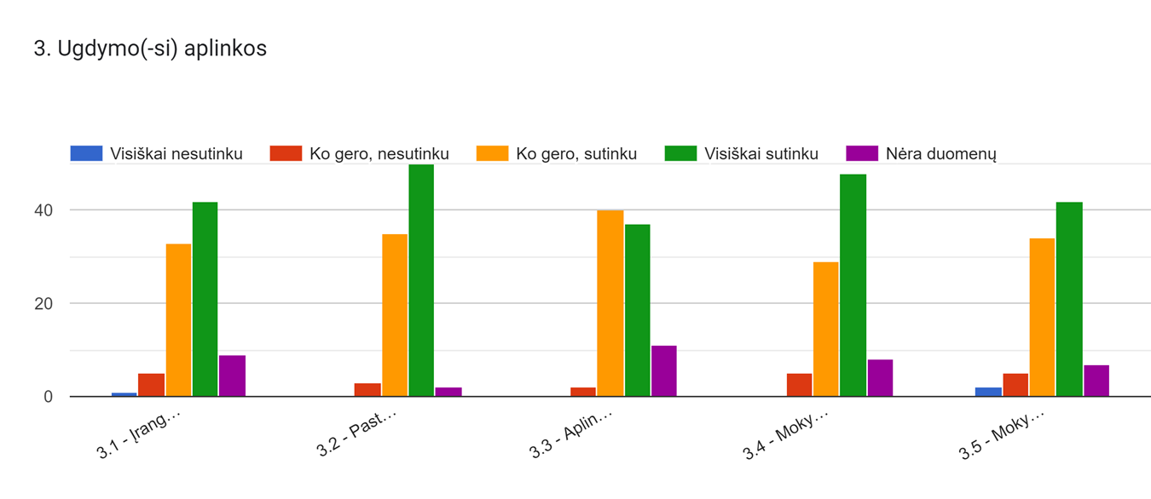

Vertinant sritį „Ugdymo(si) aplinkos“ buvo vykdoma mokinių tėvų (globėjų) apklausa pagal 5 rodiklius – įranga ir priemonės, pastatas ir jo aplinka, aplinkų bendrakūra, mokymasis ne mokykloje, mokymasis virtualioje aplinkoje. 83,3 proc. (2021 m. – 83,2 proc.) mokinių tėvų (globėjų) teigia, kad progimnazijoje naudojamos priemonės yra įvairios, atitinka šiuolaikinius ugdymo reikalavimus, pagal poreikį atnaujinamos. 94,4 proc. (2021 m. – 87,7 proc.) mokinių tėvų (globėjų) teigia, kad mokyklos interjeras yra jaukus, erdvės funkcionalios. Aplinka – sveika ir palanki mokytis. 86 proc. (2021 m. – 80,0 proc.) mokinių tėvų (globėjų) teigia, kad progimnazijoje mokiniai įtraukiami į erdvių kūrimą ir dekoravimą. Patalpos dekoruojamos mokinių darbais.
86 proc. (2021 m. – 77,4 proc.) mokinių tėvų (globėjų) teigia, kad ugdymui pritaikoma mokyklos teritorija. Mokytojai organizuoja ugdymą – gamtoje, įmonėse, muziejuose ir kt. 84,4 proc.
(2021 m. – 86,6 proc.) mokinių tėvų (globėjų) teigia, kad progimnazijoje virtualios aplinkos pasirenkamos tikslingai, yra saugios. Skaitmeninis turinys padeda įvairiapusiškiau ir patraukliau mokytis. IKT padeda gilinti dalyko žinias.

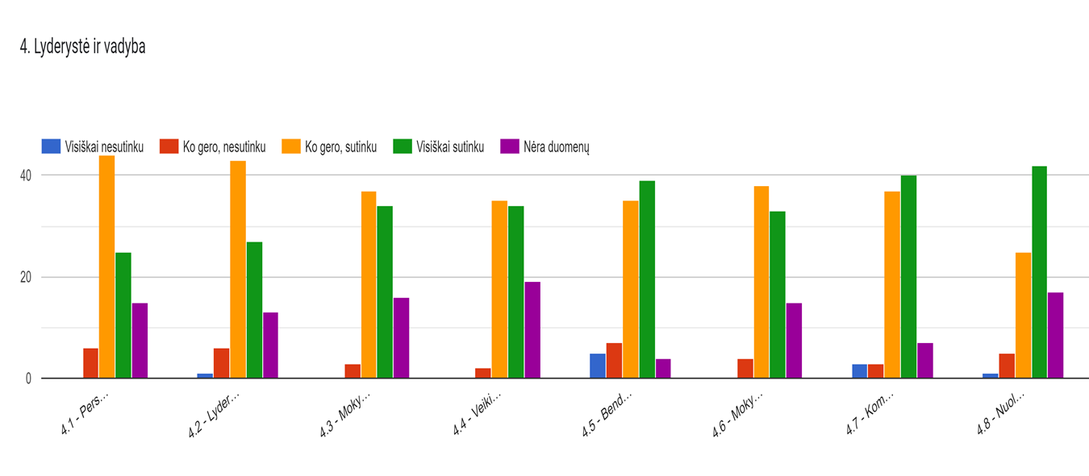
Analizuojant sritį „Lyderystė ir vadyba“ mokinių tėvai (globėjai) vertino progimnazijos veiklą pagal 8 rodiklius – perspektyva ir bendruomenės susitarimai, lyderystė, mokyklos savivalda, veikimas kartu, bendradarbiavimas su tėvais (globėjais), mokyklos tinklaveika, kompetencija, nuolatinis profesinis tobulėjimas. 77 proc. (2021 m. – 69,6 proc.) mokinių tėvų (globėjų) teigia, kad mokyklos veiklos perspektyva priimtina visiems bendruomenės nariams, paremta tyrimais. Bendruomenės nariai atsakingai dalyvauja įgyvendindami išsikeltus tikslus. Finansiniai ištekliai panaudojami lanksčiai, kūrybingai. Personalo politika vykdoma atsižvelgiant į mokinių interesus.
78 proc. (2021 m. – 75,4 proc.) mokinių tėvų (globėjų) teigia, kad visiems bendruomenės nariams suteikiama laisvė rodyti iniciatyvą ir ją įgyvendinti. Lyderių veikla telkia mokyklos bendruomenę pokyčiams. Mokytojai pasitiki formaliais mokyklos lyderiais. 79 proc. (2021 m. – 74,8 proc.) mokinių tėvų (globėjų) teigia, kad progimnazijoje savivaldos atstovai renkami atvirai, savivalda funkcionuoja ne kaip formali, o kaip realiai veikianti. Savivaldos sprendimai keičia mokyklos gyvenimą. Mokykloje yra sistema, kaip priimami sprendimai. 77 proc. (2021 m. – 74,0 proc.) mokinių tėvų (globėjų) teigia, kad mokyklos personalas laiko save komanda, siekiančia bendrų tikslų. Mokytojai mokosi drauge ir vieni iš kitų. Organizuojamos mokytojų mokymosi išvykos. 82,2 proc. (2021 m. – 82,6 proc.) mokinių tėvų (globėjų) teigia, kad progimnazijos mokytojai ir tėvai bendradarbiauja. Tėvų informavimo ir švietimo sistema atitinka tėvų poreikius. Tėvai įsitraukia į vaikų ugdymą, dalyvauja tobulinant mokyklą. 79 proc. (2021 m. – 73,5 proc.) mokinių tėvų (globėjų) teigia, kad bendradarbiaujama su vietos bendruomene, kitomis mokyklomis, organizacijomis, palaikomi ryšiai su baigusiais progimnaziją. 86 proc. (2021 m. – 85,1 proc.) mokinių tėvų (globėjų) teigia, kad progimnazijos mokytojai dirba kaip savo srities profesionalai. 74,44 proc. (2021 m. – 80,6 proc.) mokinių tėvų (globėjų) teigia, kad mokytojai planuoja savo meistriškumo augimą, mokosi pasinaudodami įvairiomis galimybėmis bei siekia nuolatinio tobulėjimo.

  - Pasiekimai (ugdymas, konkursai, olimpiados).

2021-2022 m. m. 1 - 8 kl. mokinių pažangumas – 99,7 proc. Lyginant 2020-2021 m. m. mokinių pažangumą, jis pagerėjo 0,2 proc. arba nuo 2019-2020 m. m. išlieka stabilus.

Pagerėjo 1-4 kl. mokinių mokymosi kokybė: 0,3 proc. sumažėjo nepatenkinamu lygiu besimokančių mokinių procentas ir 4,9 proc. pakilo aukštesniuoju lygiu besimokančių mokinių skaičius.
2021-2022 m. m. 1-4 kl. mokinių, pasiekusių pagrindinį ir aukštesnįjį lygį, 0,6 proc. mažiau ir pasiekusių tik aukštesnįjį lygį – 4,94 proc. daugiau nei 2020-2021 m. m.
2021-2022 m. m. 1-4 kl. metinis pažangumas 0,3 proc. didesnis už ankstesnių metų 1-4 kl. mokinių metinį pažangumą.

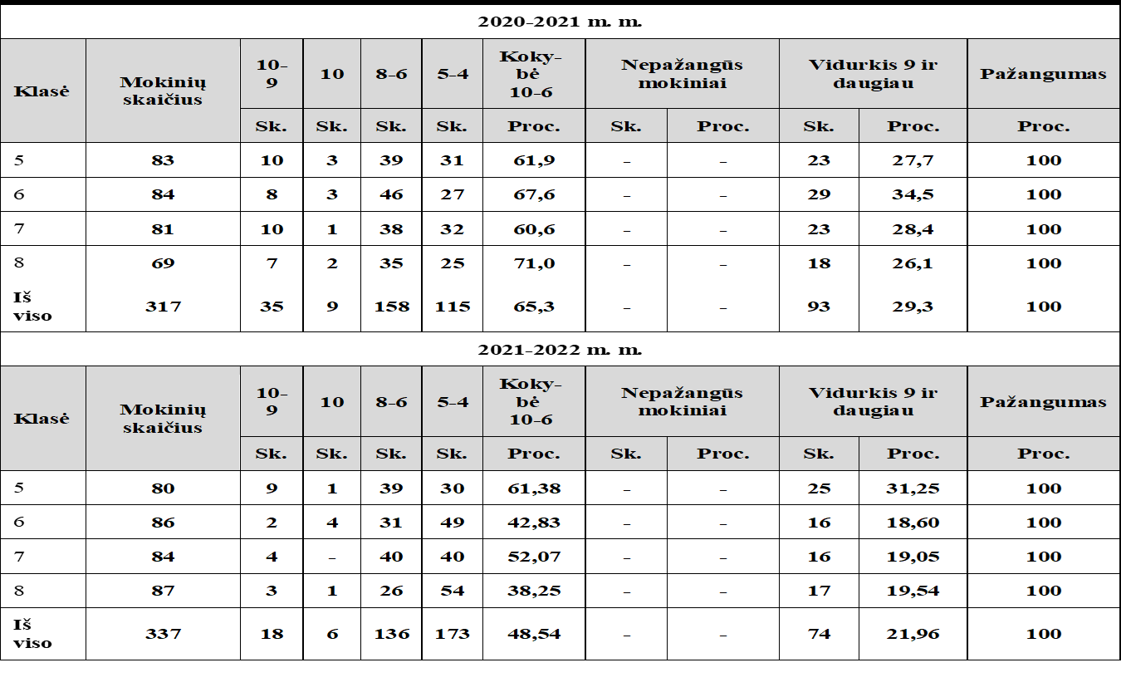
5-8 kl. mokiniai 2020-2021 m. m. ir 2021-2022 m. m. baigė 100 proc. pažangumu, tačiau
2021-2022 m. m. 16,76 proc. sumažėjo 5-8 kl. mokinių mokymosi kokybė (6-10 balų) ir
7,34 proc. mokinių, kurių mokymosi vidurkis 9 ir daugiau.

67 proc. (39 719 pamokų daugiau) išaugo mokinių praleistų pamokų skaičius, lyginant su 2020-2021 m. m. Vienam mokiniui iš viso praleistų pamokų tenka 57 pamokomis daugiau, nei 2020-2021 m. m.
Praleistų nepateisintų pamokų skaičius tenkantis vienam mokiniui lieka nepakitęs – 0.
Stebimas didesnis, negu įprastai, mokinių sergamumas.

2021-2022 m. m. 4 klasių mokinių Nacionalinio mokinių pasiekimų patikrinimo (toliau – NMPP) rezultatai

4 kl. mokinių matematikos procentinis vidurkis yra 2,1 proc. mažesnis už savivaldybės ir
1,5 proc. už šalies 4 kl. mokinių vidurkį. Pagal veiklos sritis mokiniams geriausiai sekėsi spręsti reiškinius, lygtis ir nelygybes, nes surinko 77,7 proc. visų galimų taškų, o silpniausiai sekėsi geometrijos, matų ir matavimo uždaviniai – 49,7 proc. Pagal kognityvinių gebėjimų grupes didžiausias procentinis vidurkis yra iš žinių ir supratimo – 77,6 proc., o mažiausias iš aukštesniųjų mąstymo gebėjimų – 43,2 proc.
4 kl. mokinių skaitymo procentinis vidurkis yra 1,8 proc. didesnis už savivaldybės ir 4,0 proc. už šalies 4 kl. mokinių vidurkį. Pagal teksto suvokimo aspektą mokiniams geriausiai sekėsi teksto kalbinės raiškos elementų suvokimas, nes surinko 70,8 proc. visų galimų taškų, o silpniausiai sekėsi veikėjų ir (arba) objektų išskyrimas ir aptarimas – 50,2 proc. Pagal kognityvinių gebėjimų grupes didžiausias procentinis vidurkis yra iš žinių ir supratimo – 69,7 proc., o mažiausias iš aukštesniųjų mąstymo gebėjimų – 53 proc.
Pagal skaitomo teksto aspektą geriausiai sekėsi tiesioginės informacijos radimas – 67,9 proc., o mažiausiai – tiesioginių išvadų darymas – 53,5 proc.
4 kl. mokinių pasaulio pažinimo procentinis vidurkis yra 0,9 proc. mažesnis už savivaldybės ir 0,2 proc. didesnis už šalies 4 kl. mokinių vidurkį. Pagal veiklos sritį mokiniams geriausiai sekėsi žmonių gyvenimas kartu, nes surinko 68,0 proc. visų galimų taškų, o silpniausiai sekėsi negyvoji gamta ir žmogus – 55,1 proc. Pagal kognityvinių gebėjimų grupes didžiausias procentinis vidurkis yra iš aukštesniųjų mąstymo gebėjimų – 68,0 proc., o mažiausias iš taikymo – 57,4 proc.

8 klasių mokinių NMPP rezultatai

8 kl. mokinių NMPP skaitymo procentinis taškų vidurkis yra 3,1 proc. mažesnis už savivaldybės ir 1,4 proc. didesnis už šalies aštuntų klasių mokinių vidurkį.
8 kl. mokinių matematikos procentinis taškų vidurkis yra 8,6 proc. didesnis už savivaldybės ir 5,3 proc. didesnis už šalies 8 kl. mokinių vidurkį.
8 kl. mokinių socialinių mokslų procentinis vidurkis yra 2 proc. didesnis už savivaldybės ir 0,7 proc. mažesnis už šalies 8 kl. mokinių vidurkį.
8 kl. mokinių gamtos mokslų procentinis vidurkis yra 4,3 proc. didesnis už savivaldybės ir 2,6 proc. už šalies 8 kl. mokinių vidurkį.
Analizuojant 7 kl. mokinių individualią pažangą ir lyginant 5 kl. mokinių metinius pažymius su 6 kl. metiniais pažymiais, galima daryti išvadą, kad didžiausia pažanga padaryta iš informacinių technologijų dalyko, o labiausiai pažymiai sumažėjo iš matematikos ir istorijos dalykų. Bendras pažangumo vidurkis 6 kl. mokinių pakilo 28,8 proc. mokinių, o sumažėjo - 63,8 proc. mokinių.
Analizuojant 8 kl. mokinių individualią pažangą, bendras pažangumo vidurkis pakilo
40 proc. mokinių, lyginat jų 5 kl. metinį vidurkį su 6 kl. metiniu vidurkiu ir 19 proc. mokinių, lyginant jų pažangumo vidurkius 6 kl. su 7 kl. Bendras pažangumo vidurkis sumažėjo 53,7 proc. mokinių, lyginat 5 kl. metinį vidurkį su 6 kl. metiniu vidurkiu ir 79,7 proc. mokinių, lyginant jų pažangumo vidurkius 6 kl. su 7 kl. Labiausiai pažymiai sumažėjo iš matematikos (45 mokiniai), lietuvių kalbos ir literatūros (44 mokiniai) ir anglų kalbos (44 mokiniai) dalykų. Nedidelės dalies mokinių pažanga padaryta iš istorijos (13 mokinių) ir geografijos (12 mokinių) dalykų.
Kartą per mėnesį visi 5-8 kl. mokiniai pildė, o vėliau ir aptarė individualios pažangos įsivertinimo, savistabos lapus. Birželio ir sausio mėn. 5-8 kl. mokiniai kartu su klasių vadovais atliko ir aptarė mokinių individualią pažangą, ugdant bendrąsias kompetencijas. Pagerėjo arba liko nepakitusios šios kompetencijos: mokėjimo mokytis (3-4 lygiu įsivertino 88 proc. mokinių), komunikavimo (3-4 lygiu įsivertino 77 proc. mokinių), pažinimo (3-4 lygiu įsivertino 82 proc. mokinių), socialinė (3-4 lygiu įsivertino 86 proc. mokinių), asmeninė (3-4 lygiu įsivertino 89 proc. mokinių). Mažiausias procentas ( tik 49 proc. mokinių ) pagerino iniciatyvumo ir kūrybingumo kompetenciją.
Analizuojant mokinių etosą, rodiklis „Mokiniams skirtų paskatinimų ir nuobaudų santykis“ sumažėjo mokiniams skirtų paskatinimų skaičius – 378 (10,75 proc. mažiau nei 2020-2021 m. m.), bet išaugo mokiniams skirtų nuobaudų skaičius – 8 (1,01 proc. daugiau nei 2020-2021 m. m.).

Olimpiados, konkursai
Priešmokyklinių/pradinių kl. - 8 prizinės vietos ir 34 laureatai.
Dalykinių olimpiadų (5-8 kl.) - 33 prizinės vietos ir 1 laureatas.
Kovo 22-26 d. vyko draugiškoji SEU olimpiada „Dramblys“, kurioje dalyvavo beveik visi 5-8 kl. mokiniai.

Olimpiados etapas/ metai | Mokinių, dalyvavusių olimpiadose mokyklos etape, skaičius | Mokinių, dalyvavusių olimpiados rajono etape, skaičius | Mokinių, užėmusių prizines vietas olimpiados rajono etape, skaičius | Mokinių, dalyvavusių olimpiados respublikos etape, skaičius
2021 | 127 | 48 | 26 | 2
2022 | 130 | 62 | 26 | 2

Lyginant 2021 ir 2022 metų olimpiadų rezultatus, rajono ir respublikos etapų prizininkų skaičius nepakito, išliko stabilus.
Dėl susiklosčiusios pandemijos situacijos ir ribotų varžymosi galimybių bei siekiant sukurti saugias žaidynių sąlygas, 2021-2022 m. m. mokyklų žaidynės vyko mokyklų viduje, nesivaržant su kitų mokyklų moksleiviais, o nugalėtojai buvo renkami atsižvelgiant į sporto švenčių skaičių, tradicinių ir netradicinių sporto šakų skaičių bei sporto šakų viešinimą ir išbandytų inovatyvių sporto šakų arba veiklų skaičių.
Progimnazijai buvo įteikta antros vietos taurė progimnazijų ir pagrindinių mokyklų antroje rajonų grupėje.

  - Projektinė veikla (finansuotų projektų skaičius, projektinės lėšos, mokinių / mokytojų, dalyvavusių projektuose, skaičius).

Eil. Nr. | Projekto pavadinimas | Dalyviai | Finansavimas
1 | 2 | 3 | 4
Savivaldybės projektai
1. | Raseinių rajono savivaldybės bendrojo ugdymo ir formalųjį švietimą papildančio ugdymo mokyklų vaikų vasaros stovyklų projektų finansavimo konkursas. Edukacinė dieninė vasaros stovykla „Keliauk, pamatyk, atrask“ | 30 PUG vaikų, 1-3 klasių mokiniai iš socialiai remiamų šeimų,  3 mokytojai,  2 mokytojo padėjėjai | 1 300 Eur
2. | Raseinių rajono savivaldybės sporto veiklos projektų rėmimo ir dalinio finansavimo konkursas „Raseinių Šaltinio progimnazijos bendruomenės narių sveikos gyvensenos įgūdžių formavimas” | 684 mokiniai,  59 mokytojai,  18 nepedagoginių darbuotojų | 500 Eur
Nacionaliniai projektai
1. | Nacionalinės Martyno Mažvydo bibliotekos, Kultūros ministerijos, Švietimo, mokslo ir sporto ministerijos programos „Kultūrinės edukacijos sistemos modernizavimas“ projektas „Tyrinėjimo menas: mokomės bendruomenėje“ | 28 5c mokiniai,  4 mokytojai
2. | Lietuvos mokslo tarybos, Klaipėdos universiteto VšĮ „Mokyklų tobulinimo centras” projektas „Dirbtinis intelektas mokyklose: mokymosi analitikos plėtojimo scenarijai modernizuojant bendrąjį ugdymą Lietuvoje“ | 66 1, 2 ir 5 klasių mokiniai,  5 mokytojai
3. | VšĮ „Mokyklų tobulinimo centras“ įgyvendinamų programų „Renkuosi mokyti!“ ir „Vaikų žemė“ projektas „Skaitmeninė įvairovės literatūros biblioteka Lietuvos mokykloms“ | 4 mokytojai
4. | Lietuvos tautinio olimpinio komiteto Respublikos ikimokyklinio ir bendrojo ugdymo mokyklų 2022 metų olimpinio projekto konkursas „Su draugu sportuot smagu!“ | 92 2-ų klasių mokiniai,  2 mokytojai | 350 Eur
1 | 2 | 3 | 4
5. | Europos Sąjungos Jaunimo reikalų departamento prie Socialinės apsaugos ir darbo ministerijos Europos solidarumo korpuso projektas „Socialinis sufleris Raseiniuose“ | 30 progimnazijos tarybos narių,  2 mokytojai | 5 888 Eur
Tarptautiniai projektai
1. | Europe Direct informacijos centrų tinklo projektas „Kalėdinių žaisliukų mainai“ | 62 1-4 klasių mokiniai,  4 mokytojai
Erasmus+ projektai
1. | Europos Sąjungos Švietimo mainų ir paramos fondo Erasmus+ KA1 projektas „Pozityvaus ugdymo ir socio-emocinių įgūdžių stiprinimas sėkmingai mokinio brandai“ | 8 6-8 klasių mokiniai,  7 mokytojai | 17 762,00 Eur
2. | Europos Sąjungos Švietimo mainų ir paramos fondo Erasmus+ KA1 projektas „Patyriminis ugdymas. Augdamas Atsakingai Auginu“ (vykdymas Raseinių rajono ugdymo įstaigų konsorciumo) | 6 mokytojai | 7 282,00 Eur
3. | Europos Sąjungos Švietimo mainų ir paramos fondo Erasmus+ KA2 projektas „Finansinio raštingumo skatinimas pradiniame ir pagrindiniame ugdyme naudojant žaidybinimą ir skaitmeninį istorijų pasakojimą (DigiFinEdu)“ | 496 1-6 klasių mokiniai,  12 mokytojų | 323 669,00 Eur

Sėkmingai užbaigti užsienio kalbos mokytojų metodinės grupės 9 eTwinning projektai.
Tęsiama projektinė-kūrybinė veikla 1-4 kl. Parengti ir įgyvendinti šie projektai: „Kaip veikia vėjo malūnai?“ (dalyvavo 97 1 kl. mokiniai, t. y. 100 proc.), „Rūšiuojame, kuriame ir konstruojame pieštukines“ (2 kl. mokiniai), „Antrasis daikto gyvenimas“ (3 kl. mokiniai), „Sveikatinimo priemones kuriu pats, panaudodamas gamtines medžiagas ir antrines žaliavas“ (4 kl. mokiniai).
Įgyvendinti ilgalaikiai STEAM projektai 5 kl.: „Judesių motoriką ir tikslumą ugdantis žaidimas“; „Kvapių daržo augalų panaudojimo galimybės mūsų maistui ir sveikatai“, „Mašinėlės masės įtaka jos judėjimo greičiui“, „Popierinio lėktuvėlio lankstymo būdo įtaka skrydžio trukmei / nuotoliui“, „Pusiausvyros tyrinėjimas gimnastikoje ir matematikoje“, „Raseinių kultūros paveldas maketuose“, „Artimos aplinkos, kurioje randami romėniški skaičiai, tyrimas“, „Vandens kiekio įtaka garso tonacijai“.
Birželio mėn., atlikus mokinių apklausą, 89 proc. trečių klasių mokinių, 99 proc. ketvirtų ir 89 proc. penktų klasių mokinių geba pasirinkti medžiagas ir priemones tyrimams atlikti; 99 proc. trečių klasių, 99 proc. ketvirtų ir 89 proc. penktų klasių mokinių geba tiksliai nuskaityti matavimo priemonių rodmenis; 78 proc. trečių klasių, 94 proc. ketvirtų ir 96 proc. penktų klasių mokinių atpažįsta tiriamosios veiklos procesus ir pokyčius; 49 proc. trečių klasių, 20 proc. ketvirtų ir
58 proc. penktų klasių mokinių geba daryti tiriamosios veiklos išvadas.
Mokytojas, pažindamas mokinių veiklas ir mokymosi motyvus, parenka ugdymo(si) metodus, formas ir užduotis taip, kad mokymasis jiems padėtų įgyti įvairios prasmingos patirties (stebėjimo, tyrinėjimo, eksperimentavimo, žaidimo, kūrybos, taip pat socialinių sąveikų) ir būtų optimaliai gilus bei auginantis. Mokymasis siejamas su mokinių gyvenimo patirtimis, sudaromos sąlygos modeliuoti ar spręsti realaus pasaulio problemas, ugdytis realiam gyvenimui aktualius mąstymo ir veiklos gebėjimus.
Pradėti įgyvendinti ilgalaikiai patyriminiai projektai 5-8 kl.: „DK&UK: Maisto pasaulis“, „Maisto sodas“, „Mokymo priemonės – įvairių figūrų panaudojimas pradinėse klasėse“, „Skaičiai ir matai matematikoje, istorijoje bei geografijoje“, „Literatūrinių kūrinių atspindžiai metų laikuose“, „Mokomės žaisdami“, „Matematika nuo folkloro iki roko“, „Draugiški gamtai“, „Sportinis gyvenimas Raseinių Šaltinio mokykloje“, „Laiško kelias“, „Sportuoju aš, sportuok ir tu...“, „Sportuok netradiciškai...“, „Sūrio kelias“, „Advento kalendorius“.
Dorinio ugdymo, gamtos, socialinių ir tiksliųjų mokslų mokytojų metodinė grupė vykdė ugdomąjį projektą - išvyką „Raseinių krašto žydų atminties fragmentai“, organizavo Žemės dienos paminėjimą, į kurį įsijungė visų dalykų mokytojai ir mokiniai, ruošė užduotis ir organizavo integruotą pilietinio ugdymo dieną „Neatrasti Raseiniai“.
2021-2022 m. m. toliau buvo tęsiama gamtosauginė programa, kurioje dalyvavo 486 mokiniai (71,6 proc.). Buvo suorganizuoti 5 renginiai ir bendradarbiauta su Raseinių rajono savivaldybės Visuomenės sveikatos biuru ir Dubysos regioninio parko direkcija.
Buvo vertinamas projekto „Kokybės krepšelis” veiklų įgyvendinimas, numatytas 2022 m.: mokinių patyriminio ugdymo (si) ir tiriamosios veiklos plėtra, 1-8 kl. mokinių skaitmeninio ugdymo praktikų stiprinimas, individualios ir grupinės pagalbos teikimas mokiniams.
Teminiam vertinimui naudojami įrankiai: SELFIE mokyklos savianalizė, bendrojo ugdymo mokyklų veiklos įsivertinimo klausimynai teminiam įsivertinimui, grupinės diskusijos, pokalbiai.
Mokinių patyriminio ugdymo(si) ir tiriamosios veiklos plėtra. Veiklos kokybės įsivertinimo anketų duomenimis teiginys „Įsigyta ir turima įranga ir priemonės“ labai gerai / gerai vertina
70,8 proc. apklausoje dalyvavusių mokytojų, 33,21 proc. mokinių ir 70,3 proc. mokinių tėvų (globėjų). Teiginys „Mokymasis ne mokykloje“ (ugdymui pritaikoma mokyklos teritorija. Mokytojai organizuoja ugdymą – gamtoje, įmonėse, muziejuose ir kt.) labai gerai / gerai vertina 100 proc. mokytojų, 52,9 proc. mokinių ir 68,5 proc. mokinių tėvų (globėjų).
Mokinių apklausos duomenimis apie 80 proc. apklaustųjų mokinių teigia, kad per pamokas mokytojai skatina juos tyrinėti, spręsti problemas bei moko, kur praktiškai galima panaudoti įgytas žinias. 66,9 proc. mokinių mano, kad mokytojai atskleidžia mokomosios medžiagos ryšį su gyvenimu. Daugiau kaip 70 proc. apklaustų mano, jog mokytojai skatina pasinaudoti žiniomis, įgytomis skaitant, keliaujant, padedant tėvams, stebint gamtą, kitų žmonių gyvenimą.
Mokiniams patyriminė ir tiriamoji veikla, organizuojama Raseinių Šaltinio progimnazijos mokytojų, patinka ir yra naudinga.
Didžioji dauguma apklaustų mokytojų teigia, kad organizuodami ugdymo procesą, skiria tokias užduotis, kurios mokinius moko aktyviai veikti, skatina mokinius tyrinėti ir spręsti problemas.
Dauguma apklausoje dalyvavusių tėvų (globėjų) teigia, kad organizuojamos patyriminės veiklos labai naudingos, įdomios, įtraukiančios mokinius, praplečiančios akiratį, skatinančios bendravimą kitoje aplinkoje.
Dalis mokinių tėvų (globėjų) siūlo šias veiklas dažniau organizuoti mokslo metų pabaigoje, į jas įtraukti socialinį emocinį ugdymą, logines užduotis.
Apibendrinus gautą informaciją, tikslinga šiai veiklai skirti dar daugiau dėmesio ir tobulinti jos organizavimą, įtraukti naujus socialinius partnerius, skatinti mokytojų iniciatyvas, kelti jų kvalifikaciją.
Išnagrinėjus mokytojų ir mokinių atsiliepimus apie mokyklos kieme 2022 m. pastatytą lauko klasę – kupolą, paaiškėjo, kad tai yra įtraukianti aplinka, kuri įkvepia kūrybai, laisvumui, suteikia mobilumą vykdant įvairias veiklas lauke (nereikia stumdyti baldų). Išplečiant lauko klasės – kupolo panaudojimo galimybes, dar reikia įsigyti pagalbinės įrangos (lentos, stalas mokytojui) ir pagerinti ugdymo sąlygas (apšvietimo sistema, oro šildytuvas, medinės grindys).
Naujo tipo / dizaino stalų ir kėdžių biologijos kabinete įsigijimas sudarė galimybes plačiau naudoti ugdymo procese įvairius metodus ir vykdyti veiklas. Pakeitus stalų ir kėdžių išdėstymą klasėje, mokiniai kas savaitę patiria netikėtumo jausmą („ir vėl kitaip“), o tai pakelia jiems mokymosi motyvaciją. Praktinių darbų ir modulio pamokose mokiniai greitai susėda į ratą ir vėl grįžta į sėdimas vietas, o tai ugdo mokinių atsakomybę, nes kiekvienas neša savo stalą, nereikia laukti pagalbos iš kitų klasės draugų. Tokių kėdžių naudojimas leidžia „žaisti“ aktyvius, motyvuojančius žaidimus. Daugumai mokinių sėdėjimas po vieną suteikia galimybę labiau susikaupti atliekant užduotis. Mokiniai džiaugiasi, kad gali nepriklausyti nuo kito mokinio elgesio ir motyvacijos, nes bet kuriuo metu jie gali bet kur atsitraukti.
1-8 kl. mokiniams eksperimentiniams ir praktiniams įgūdžiams ugdyti gamtos mokslų dalykų turinyje buvo skiriama ne mažiau kaip 30 proc. dalykui skirtų pamokų per mokslo metus.
Buvo suorganizuotos 6 išvykos 3, 4, 6 klasių mokiniams į Tauragės, Šiaulių, Alytaus STEAM centrus. Kiekvienoje jų dalyvavo ne mažiau kaip 45 mokiniai.
1-8 kl. mokinių skaitmeninio ugdymo praktikų stiprinimas. Veiklos kokybės įsivertinimo anketų duomenimis progimnazijos informacinių technologijų vystymo kryptį puikiai / labai gerai / gerai vertina 96,9 proc. apklausoje dalyvavusių mokytojų, 78,5 proc. mokinių ir 92,1 proc. mokinių tėvų (globėjų).
SELFIE 2022-2023 m. apklausoje IT infrastruktūrą mokytojai ir mokiniai įvertino 4,2 balo (galima aukščiausia vertė – 5 balai); skaitmeninius prietaisus ir įrangą, skirtą mokyti – 4,4 balo; skaitmeninius prietaisus ir įrenginius, skirtus mokytis – 4,0 balo. Progimnazija ieško galimybių pereiti nuo tradicinio vertinimo prie įvairesnių metodų. Vienas iš tokių metodų galėtų būti technologijomis grindžiami į mokinius orientuoti, personalizuoti ir autentiški vertinimai. SELFIE apklausos duomenimis vertinimas naudojantis skaitmeninėmis technologijomis mokytojų ir mokinių įvertintas – 3,8 balo. Turint tinkamą, patikimą ir saugią infrastruktūrą atsiranda galimybių ir yra lengviau taikyti naujoviškus mokymo, mokymosi ir vertinimo metodus: prieigą prie interneto respondentai vertino 3,6 balais. Progimnazija produktyviai naudoja mokymuisi skirtas skaitmenines technologijas atnaujinant mokymo ir mokymosi praktiką ir diegiant inovacijas: respondentai naudojimąsi virtualia mokymosi aplinka įvertino 4,1 balo; naudojimąsi atviraisiais švietimo ištekliais ir internetiniais švietimo ištekliais – 4,6 balo.
Progimnazija siekia, kad mokiniai turėtų įgūdžių, žinių ir nuostatų, kad galėtų užtikrintai, kūrybiškai ir kritiškai naudotis technologijomis. Respondentai skaitmeninius gebėjimus mokantis įvairių mokomųjų dalykų įvertino 4,1 balo.
Apibendrinus grupinės diskusijos su mokytojais ir mokiniais informaciją, galima teigti, kad mokiniai sistemingai mokosi ir ruošiasi sąmoningam technologijų naudojimui. Šalia skaitymo ir rašymo jie geba kurti pasitelkdami technologijas. Lavėja mokinių loginis mąstymas, nes reikia sudėti tam tikrą veiksmų seką, ieškoti problemų sprendimo būdų. Stiprėja mokinių kūrybiškumas, vaizduotė, nes jos reikia ieškant išeičių, netikėtų sprendimų, auga motyvacija siekti rezultato, užbaigti projektą. Gerėja tokie mokinių įgūdžiai, kaip bendradarbiavimas, komandinis darbas, nes mokiniai padeda vieni kitiems. Skaitmeninės technologijos klasėse padidina įtrauktį, nes mergaitės ir berniukai bei SUP mokiniai randa sau priimtiniausią būdą mokytis, lavina problemų sprendimo gebėjimus, kritinį mąstymą, komandinio darbo įgūdžius. Visas kūrybinis procesas, naudojant skaitmenines technologijas, didina pasitikėjimą savimi, o kartu su iššūkiais mokiniai išmoksta tiek džiaugtis pergalėmis, tiek priimti pralaimėjimus.
Išanalizavus visus duomenis galima teigti, kad IT infrastruktūra (įranga, programinė įranga) progimnazijoje yra labai gera, sudaranti galimybę lengvai taikyti naujoviškus mokymo ir mokymosi metodus, virtualias mokymo ir mokymosi aplinkas. Įvairių pamokų metu visiems 1-8 kl. mokiniams sudaromos galimybės naudotis skaitmeninėmis aplinkomis ir įrenginiais, gauti grįžtamąjį ryšį čia ir dabar. Mokytojams lengviau analizuoti mokinių pasiekimų rezultatus.
Naudojant informacines sistemas patiriamos mažesnės mokytojų laiko sąnaudos ruošiantis pamokoms. Tačiau interneto greitis bei informacijos srauto praeinamumas kabinetuose ir WiFi ryšys netenkina bendruomenės poreikių.
Organizuodami pamoką visi mokytojai parenka ugdymo turinį, tikslus ir uždavinius pagal individualius mokinių poreikius. Dauguma mokytojų (virš 90 proc.) atsižvelgia į konkrečios klasės mokinių pažangą, į mokinių mokymosi tempą, kitus poreikius. 95 proc. mokytojų stengiasi, kad mokiniams, turintiems mokymosi sunkumų, būtų laiku suteikiama reikiama pagalba. 89 proc. jų mano, kad pavyksta padėti silpniau besimokantiems mokiniams. Kad skirtingų gebėjimų mokiniai patirtų sėkmę mokytojai dažniausiai diferencijuoja užduotis arba parenka užduotis pagal mokinių gebėjimus, suteikia mokymosi pagalbą.
85 proc. mokinių tėvų (globėjų) mano, kad mokymas(is) mokykloje organizuojamas taip, kad atitiktų vaiko poreikius, gebėjimus bei galimybes. 78 proc. teigia, jog mokytojai padeda vaikams įveikti mokymosi sunkumus.
1-4 kl. mokinių konsultacijoms skirtos 32 valandos: 16 val. lietuvių kalbai ir 16 val. matematikai.
5-8 kl. mokinių konsultacijoms skirtos 22 valandos: lietuvių kalbai ir literatūrai – 4 val., anglų kalbai – 4 val., vokiečių kalbai – 2 val., rusų kalbai – 2 val., matematikai – 3 val., fizikai – 1 val., geografijai – 1 val., istorijai – 2 val., chemijai – 1 val., biologijai – 1 val., dalykui gamta ir žmogus – 1 val.
Konsultacijas mokykloje lanko 65 proc. apklaustųjų mokinių. Dažniausiai mokiniai lanko matematikos, lietuvių ir anglų kalbų konsultacijas. Konsultacijas mokiniai dažniausiai lanko, kad geriau suprastų mokomąją medžiagą, gautų geresnį pažymį ar atliktų praleistą atsiskaitomąjį darbą. 73 proc. apklaustųjų mokinių teigia, kad įvairių dalykų konsultacijos padeda jiems geriau mokytis.
Mokytojų nuomone dažniausiai mokiniai jų mokomųjų dalykų konsultacijas renkasi, kad pagilintų žinias dėl mokymosi spragų mažinimo, mokymosi sunkumų įveikimo, atsiskaitymų.
27 proc. apklausoje dalyvavusių mokinių teigia, kad pamokų metu jiems padeda mokytojo padėjėjas.
Mokiniai, padedami mokytojo padėjėjo, sugeba tinkamai pasiruošti pamokai ir nesiblaškyti. Mokytojo padėjėjo nukreipti, teisingai atlieka pateiktas užduotis ir gali pasidžiaugti savo sėkme, jaučiasi emociškai saugesni. Mokytojas daugiau dėmesio gali skirti kitiems klasės mokiniams. Progimnazijoje mokiniai yra ugdomi atsižvelgiant į jų galimybes ir poreikius, suteikiama reikalinga mokymosi pagalba.
Aktyvi buvo mokinių tarybos veikla. 30 5-8 kl. mokinių tarybos narių dalyvavo Europos Sąjungos programos „Europos solidarumo korpusas“ projekte „Socialinis sufleris Raseiniuose“, kurio tikslas – didinti Raseinių Šaltinio progimnazijos bendruomenės socialinį atsparumą ir sutelktumą. Projektas progimnazijoje įgyvendintas nuo 2021 m. gruodžio mėn. iki 2022 m. spalio mėn.
Projekto metu buvo organizuojami mokymai bendruomenės lyderiams, kurių metu jie mokėsi stebėti bendruomenės poreikius, situaciją, bendruomeniškumo aspektus, išmoko naudoti „Socialinio suflerio“ žaidimą bendruomenės sutelkimo tikslais, taip pat lavino aktyvaus klausymosi įgūdžius. Mokiniai ir projekto dalyviai suorganizavo ir pravedė 58 bendruomeninius renginius, kurių metu buvo žaidžiamas „Socialinio suflerio“ žaidimas ir taip bendruomenės nariai „maišėsi“ tarpusavyje.
Projekto pabaigoje buvo organizuojama bendruomenės konferencija, kurios metu buvo pristatomi projekto rezultatai, kviečiama pamąstyti, kaip šiuos rezultatus galima pritaikyti stiprinant kitas Raseinių bendruomenes.
Projekto įgyvendinimas padėjo jaunimui, patiriančiam socialinę atskirtį, nes poreikis vėl sutelkti bendruomenę, buvo akivaizdus. Dėl blogos popandeminės situacijos labiausiai paveikta grupė – jaunimas. Šis projektas padėjo įtraukti visus mokyklos mokinius į veiklas, užtikrinti, kad kiekvienas mokinys būtų pastebėtas ir turėtų bent 1-ą asmenį, kuriuo pasitiki ir su kuriuo gali pasikalbėti. Siekėme, kad mūsų bendruomenė būtų stipri, socialiai atspari. Projektas „Socialinis sufleris Raseiniuose“ padėjo sutelkti bendruomenę, užmegzti pokalbius tarp mokinių, kurie anksčiau nebendravo, taip pat padėjo padaryti progimnaziją atviresnę kitoms organizacijoms, jų idėjoms ir partnerystei. Į bendruomenines veiklas buvo įtraukti tėvai (globėjai), jaunimo darbuotojai, buvę mokiniai. Mokykla tapo ne tik mokymosi, bet ir socializacijos, prasmingo laiko erdve.
Šio projekto veikla buvo tęsiama gavus Raseinių rajono jaunimo pilietinių ir socialinių iniciatyvų projektų konkurso 1000 eurų paramą. Didelio susidomėjimo sulaukęs „Socialinio suflerio“ žaidimas įkvėpė mokinių tarybą tęsti veiklą ir toliau, ypatingai užtikrinant žinių ir motyvacijos perdavimą besikeičiant mokinių tarybos nariams. Ši veikla bus tęsiama ir 2022-2023 m. m., nes tvarūs pokyčiai vyksta lėtai ir sistemingai. Šio tęstinio projekto veiklos padės atskleisti mokinių lyderystę, užmegzti glaudesnius tarpusavio ryšius, skatinančius drąsiai siūlyti iniciatyvas, suburti mokinių bendruomenės lyderių komandą, kuri taps pagrindine varomąja jėga įgyvendinanti mokyklos mokinių iniciatyvas ir įtraukianti didesnį mokinių skaičių į savanoriškas veiklas buriant bendruomenę.
Kiekvieną mėnesį mokinių tarybos atstovai dalyvauja Lietuvos mokinių sąjungos Vadovų Klubuose, atstovauja progimnaziją rajono organizuojamuose savivaldos mokymuose, kuriuose įgyja komunikacijos kompetencijų. Progimnazijos mokinių taryba organizavo Valentino dienos minėjimą, pasaulinės Dauno sindromo dienos minėjimą, akciją „Spalvingosios vasaros laukimas“,
1-8 kl. mokinių akciją ,,Kūrybingiausiai papuoštas moliūgas“, akciją - dieną be automobilio „Kas išradingiau“, pyragų dieną, sveikos gyvensenos iniciatyvų savaitę „Aktyviai, draugiškai, sveikai“.
  - Finansinė informacija (patvirtintų asignavimų naudojimas).

2022 m. sausio 1 d. duomenimis, Šaltinio progimnazijoje mokėsi 672 mokiniai (ŠVIS). Iš viso MK lėšų buvo skirta 1 327 040 Eur, SF lėšų buvo skirta 334 593 Eur.

Lėšų suma, tenkanti vienam mokiniui išlaikyti (Eur)
Metai | Mokinio krepšelis (toliau MK)
2020 | 1 573,95
2021 | 1 688,05
2022 | 1 974,76

Lėšų suma, tenkanti vienam mokiniui išlaikyti (Eur)
Metai | Savivaldybės lėšos (toliau SF)
2020 | 391,13
2021 | 453,58
2022 | 497,90

Metų pradžioje buvo gauta 1 310 184 Eur (MK). Metų eigoje padidinta 16 856 Eur: iš jų darbo užmokesčiui – 10 744 Eur, soc. draudimui – 212 Eur, kitos prekės ir paslaugos – 5 900 Eur.
Metų pradžioje buvo gauta 321 894 Eur (SF). Metų eigoje padidinta 12 699 Eur: iš jų darbo užmokesčiui – 10 000 Eur, soc. draudimui 540 Eur, kitos prekės ir paslaugos – 2 159 Eur.
Mokinio krepšelio lėšų suma, skirta mokinių, turinčių specialiųjų ugdymo(si) poreikių, ugdymui – 161 121,41 Eur.
- nemokamam mokinių maitinimui skiriamų lėšų suma (valstybės biudžeto lėšos) – 88 350,75 Eur;
- nemokamam mokinių maitinimui skiriamų lėšų suma (mokyklos steigėjo biudžeto lėšos) – 25 271,34 Eur;
- pedagogų kvalifikacijai skirtos ir panaudotos lėšos – 5 396 / 5 649 Eur;
- mokinių kultūrinei, pažintinei veiklai skirtos / panaudotos lėšos – 3 026 / 3 433 Eur;
- mokymo priemonėms įsigyti skirtos / panaudotos lėšos – 22 833 / 22 833 Eur;
- informacinių technologijų prekėms ir paslaugoms panaudota – 8 289,00 Eur;
- vadovėlių įsigijimui panaudota – 10 922,00 Eur;
- lėšų suma, skirta mokinių, turinčių specialiųjų ugdymo (si) poreikių, ugdymui –
161 121,41 Eur (2021 m. – 13 9 854,95 Eur ).
Gautas finansavimas:
- darbo užmokesčiui už ukrainiečių mokinių ugdymą – 27 640,00 Eur (VB);
- lėšos, skirtos pedagogų optimizavimui – 1 321,00 Eur (VB);
- karjeros specialisto darbo užmokesčiui (už 4 mėn.) – 2 655,00 Eur (ES).
Rėmėjų gautos lėšos ir jų panaudojimas:
- knygos iš labdaros paramos fondo „Švieskime vaikus“ (26 vnt.) – 27,30 Eur;
- pagal Lietuvos Respublikos labdaros ir paramos įstatymą gauta parama (1,2 proc. GPM) –
1 517,07 Eur;
- parama – 1 020,00 Eur;
Viso gauta paramos lėšų – 2 537,00 Eur.
Paramos lėšos panaudotos:
- 4b ir 4c klasių edukacija į Alytaus STEAM centrą – 484,00 Eur;
- ukrainiečių mokiniams skirti edukaciniai renginiai – 459,38 Eur;
- integruota pažintinė, kultūrinė, meninė kūrybinės veiklos diena – 250,40 Eur;
- vizitas į Kėdainių Šviesiąją gimnaziją – 53,85 Eur;
- kalėdinės dovanos – 312,00 Eur.
Iš viso 2022 m. panaudota – 1 599,53 Eur.
2023 m. lieka nepanaudota – 1 331,30 Eur paramos lėšų.
Įsigyta IT įranga.
Iš VB (valstybės lėšos), MK ir SF lėšų įsigyta:
- interaktyvus ekranas su Mozabook programine įranga (2 vnt.) – 5 324,00 Eur (MK);
- didesnės raiškos projektorius (1 vnt.) – 1 059,96 Eur (SF);
- spausdintuvas (1 vnt.) – 99,20 Eur (MK);
- mobili garso kolonėlė (1 vnt.) – 179,00 Eur (MK);
- spausdintuvas Kyocera Ecoys (1 vnt.) – 280,00 Eur (SF);
- vaizdo konferencijų sistema (2 vnt.) – 4 000,00 Eur (SF);
- mobilūs vaizdo įrašymo ir transliavimo įrenginiai (2 vnt.) – 2 274,80 Eur (VB);
- automatinės vaizdo kameros su mikrofonu (12 vnt.) – 2 156,16 Eur (VB);
- monitorius Samsung (2 vnt. ) ir monitorius Magnum (1 vnt.) – 715,11 Eur (SF).
Investuota į aktualų skaitmeninį ugdymo turinį: progimnazija įsigijo įvairių edukacinių skaitmeninių platformų licencijų.
Įsigytos licencijos interaktyvioms pamokoms už 20 814,76 Eur:
- skaitmeninės mokymo priemonės Eduten Playground (10 vnt.) – 4 956,16 Eur;
- elektroninės mokymosi aplinkos EMA licencijos mokiniams: matematika 2 kl., pasaulio pažinimas 1-4 kl., lietuvių kalba 2 kl., 4 kl. – 1 985,00 Eur;
- skaitmeninės mokymo(si) aplinkos „EDUKA klasė“ metinė licencija mokytojui ir mokiniui – 11 865,00 Eur (19,00 Eur mokiniui (600 mokinių), 15,00 Eur mokytojui (31 mokytojas));
- personalizuota matematikos mokymosi platforma eLicėjus 8 kl. mokiniams (83 vnt.) –
2 008,60 Eur (vienam vartotojui – 24,20 Eur)(savivaldybės skirtos papildomos lėšos).
Pastatų ir aplinkos priežiūros darbai:
1. Buvo vykdomi kiemo prie pagrindinio įėjimo rekonstravimo darbai su rekonstravimo projekto parengimu. Darbus vykdė UAB „Vigatas“.
Bendra atliktų darbų suma – 67 901,33 Eur:
- rekonstravimo projekto parengimas – 4 235,00 Eur;
- rekonstravimo darbai – 63 061,33 Eur;
- statinių kadastrinių matavimų bylos parengimas su nekilnojamo turto kadastro tvarkytojo išankstine patikra (techninė priežiūra) – 605,00 Eur.
2. Pastatų (negyvenamųjų pastatų) ekspertizės paslaugos (stogo tinkamumas atsinaujinantiems energijos ištekliams naudoti) – 2 099,35 Eur.
Kultūros paso paslauga:
- buvo skirta 7 848,00 Eur Kultūros paso lėšų (vienam mokiniui 12,00 Eur);
- liko nepanaudota – 677,00 Eur Kultūros paso lėšų.
Panaudojome 91,37 proc. Kultūros paso lėšų.
Septynios klasės išnaudojo visas skirtas lėšas.
Užsakytos 65 edukacijos.
„Kokybės krepšelio“ lėšos:
Veikla 1.1. Mokinių patyriminio ugdymo (si) ir tiriamosios veiklos plėtra:
Suplanuota panaudoti – 45 291,67 Eur.
Panaudota – 39 117,48 Eur.
Nupirkta:
- priemonės gamtos mokslų eksperimentams 1-4 kl. – 1 896,78 Eur;
- ugdomųjų projektų vykdymui – 404,00 Eur;
- suorganizuotos kelionės į Tauragės, Šiaulių, Alytaus STEAM centrus – 3 880,00 Eur;
- lauko klasė kupolas– 12 999,00 Eur;
- kėdės lauko klasei (30 vnt.) – 3 630,00 Eur;
- baldai biologijos kabinetui (30 vienviečių stalų ir 30 kėdžių) – 4 230,00 Eur;
- mobili gamtos mokslų laboratorija (3 vnt.) – 12 160,50 Eur;
Veikla 1.2. 1-8 kl. mokinių skaitmeninio ugdymo praktikų stiprinimas:
Suplanuota panaudoti – 72 801,54 Eur.
Panaudota – 41 861,54 Eur.
Nupirkta:
- nešiojami kompiuteriai Think Book 15 G3 (48 vnt.) – 28 343,04 Eur;
- interaktyvus ekranas (2 vnt.) – 5 324,00 Eur;
- interaktyvus ekranas (1 vnt.) – 3 267,00 Eur;
- mobili gamtos mokslų laboratorija (3 vnt.) – 12 160,50 Eur;
- robotas Photon Edu (5 vnt.) – 1 095,00 Eur;
- krovimo spinta planšetėms ir nešiojamiems kompiuteriams (3 vnt.) – 3 085,50 Eur;
- WORDWALL licencija (3 vartotojams) – 207,00 Eur;
- licencija VEDLYS 4 vartotojams – 720,00 Eur.
Veikla 2.1. Pagalbos specialistų darbo sąlygų gerinimas ir aplinkų modernizavimas.
Suplanuota panaudoti – 15 428,79 Eur.
Panaudota – 7 858,71 Eur.
Nupirkta:
multisensorinio kambario įrengimas:
- šviečiančių kubų rinkinys – 2 vnt. x 149 Eur – 298,00 Eur;
- eterinių aliejų garintuvas „Kubiliukas” – 40,00 Eur;
- eteriniai aliejai su dėžute – 100,00 Eur;
- pakabinamas maišas „Lizdas” – 125,00 Eur;
- vaikiška pasunkinta apykaklė – 3 vnt. x 69 Eur – 207,00 Eur;
- didysis žaibo rutulys – 60,00 Eur;
- sensorinių plytelių komplektas – 300,00 Eur;
- akrilinis veidrodis – 4 vnt. x 169 Eur – 676,00 Eur;
- UV lempa 5 W – 117,00 Eur;
- veidrodinis kamuolys su varikliu ir LED šviestuvu – 284,00 Eur;
- abstraktus skydas, šviečiantis UV šviesoje – 1 607,00 Eur;
- projektorius „Vandenyno bangos“ – 59,00 Eur;
- kamuoliukų baseinas su apšvietimu – 1 242,00 Eur;
- UV šviečiančios skarelės – 3 vnt. x 11,43 Eur – 34,29 Eur;
- devynių dalių ekspozicinis stendas – 40,50 Eur;
- šviesos nepraleidžiančios užuolaidos – roletai – 8 vnt. – 400,00 Eur;
- kiliminė danga – 1 140,00 Eur;
- šviesos pluošto baldakimas – 899,00 Eur;
- Ferflex magnetinė lenta (su priedais) – 400,00 Eur.
Veikla 2.2. Individualios ir grupinės pagalbos teikimas mokiniams.
Suplanuota panaudoti – 35 600,00 Eur.
Panaudota – 17 164,68 Eur.

Konsultacijos
2022 m. | DU | Sodra | Iš viso:
Rugsėjis | 3 043,76 | 44,16 | 3 087,92
Spalis | 3 025,88 | 43,88 | 3 069,76
Lapkritis | 2 930,81 | 42,51 | 2 973,32
Gruodis | 2 890,96 | 40,79 | 2 850,75
Iš viso: | 11 810,41 | 171,34 | 11 981,75

Mokytojo padėjėjoms
2022 m. | DU | Sodra | Iš viso:
Rugsėjis | 941,62 | 20,42 | 962,04
Spalis | 986,46 | 21,40 | 1 007,86
Lapkritis | 983,77 | 21,37 | 1 005,14
Gruodis | 986,47 | 21,42 | 1 007,89
Iš viso: | 3 898,32 | 84,61 | 3 982,93
Mokymai „Įtraukusis ugdymas – mokykla kiekvienam“ (I, II moduliai).
Dalyvavo 47 pedagogai.
Darbo užmokestis lektoriui už mokymus – 1 200,00 Eur

II SKYRIUS
METŲ VEIKLOS UŽDUOTYS, REZULTATAI IR RODIKLIAI

1. Pagrindiniai praėjusių metų veiklos rezultatai

Metų užduotys (toliau – užduotys) | Siektini rezultatai | Rezultatų vertinimo rodikliai (kuriais vadovaujantis vertinama, ar nustatytos užduotys įvykdytos) | Pasiekti rezultatai ir jų rodikliai
1 | 2 | 3 | 4
1. Telkti mokyklos bendruomenę atnaujinto ugdymo turinio įgyvendinimui | Parengtas veiksmų planas ugdymo turinio atnaujinimo (toliau – UTA) pasiruošimui ir įgyvendinimui. Mokytojų iniciatyvų rėmimas dalyvauti UTA procesuose/ mokymuose savivaldybės ir šalies mastu | Bus atlikta situacijos analizė dėl pasiruošimo įgyvendinti atnaujintą ugdymo turinį (II ketv.).  Bus parengtas veiksmų planas UTA pasiruošimui ir įgyvendinimui (II ketv.).  Kvalifikacijos renginiuose, skirtuose UTA, dalyvaus ne mažiau kaip 75 proc. pedagogų.  Įgyvendinamas priešmokyklinio ugdymo atnaujintas ugdymo turinys (III-IV ketv.)  Bus suorganizuoti 9 susirinkimai su progimnazijos atnaujinto ugdymo turinio įgyvendinimo ir koordinavimo komanda ir suplanuotos priemonės bei pateiktos rekomendacijos. | 2022 m. birželio 10 d. direktoriaus įsakymu  Nr. V1-158 „Dėl atnaujinto ugdymo turinio įgyvendinimo ir koordinavimo komandos sudarymo“ buvo suburta komanda dėl veiklų ir pasiruošimo darbui su atnaujintomis bendrosiomis programomis ir atnaujintu ugdymo turiniu (toliau - AUT). Progimnazijos veiklos įsivertinimo grupei pavedžiau atlikti pedagogų apklausą apie pasiruošimą AUT įgyvendinimui, o AUT įgyvendinimo ir koordinavimo komandai – atlikti situacijos analizę dėl pasiruošimo įgyvendinti atnaujintą ugdymo turinį. 2022 m. spalio  25 d. direktoriaus įsakymu Nr. V1-231 buvo atnaujinta AUT įgyvendinimo ir koordinavimo komandos sudėtis.  Ši komanda nutarė kurti progimnazijoje įtraukiojo ugdymo kultūrą, politiką ir praktiką visais lygmenimis ir aptarė strateginį planavimą mokyklos lygmeniu, diegiant atnaujintą ugdymo turinį.  2022 m. lapkričio 15 d. direktoriaus įsakymu Nr. V1-249 buvo patvirtintas atnaujinto ugdymo turinio diegimo Raseinių Šaltinio progimnazijoje veiksmų ir priemonių planas 2022-2024 m. AUT diegimo plane numatyta, kaip sudaryti sąlygas AUT diegimui: kvalifikacijos tobulinimas, reikiamų specialistų paieška, ugdymo priemonių bei aplinkų atnaujinimas Priemonių plane numatyti uždaviniai:  - pasirengti ugdymo proceso organizavimui, diegiant atnaujintą ugdymo turinį;  - teikti metodinę, pedagoginę ir konsultacinę pagalbą pedagogams, diegiant atnaujintą ugdymo turinį.  Suplanuota 41 veikla 2022-2024 m. (2022 m. įvykdyta 15).  2022 m. lapkričio 15 d. direktoriaus įsakymu  Nr. V1-237 patvirtintas progimnazijos atnaujinto ugdymo turinio įgyvendinimo komunikacijos ir socialinės partnerystės planas 2022-2023 m. m. 100 proc. įgyvendintos numatytos 2022 m. komunikacijos plano veiklos. Nuolat AUT įgyvendinimo veiklos viešinamos mokyklos tinklalapyje. Progimnazijos mokytojams buvo organizuoti 3 mokymai ir 1 stažuotė dėl ugdymo turinio atnaujinimo:
1 | 2 | 3 | 4
1. ilgalaikė 40 val. programa „Mokytojų profesinių kompetencijų tobulinimas įgyvendinant šiuolaikinį mokymo/ugdymo turinį“ – dalyvavo 100 proc. pedagogų;
2. ilgalaikė 40 val. programa „Pokyčiai diegiant atnaujintas bendrąsias programas“ – dalyvavo
38,3 proc. pedagogų;
3. ilgalaikė 40 val. programa „Mokyklos bendruomenės susitarimai ir veikimas kartu ugdymo turinio kaitos procese“ – dalyvavo 80,9 proc. pedagogų;
4. stažuotė (8 val.) „Veiksmai atnaujinant UT. Sėkmės kriterijai planuojant atnaujintą UT“ Telšių Kranto progimnazijoje – dalyvavo 23,4 proc. pedagogų.
Rengiantis dirbti su atnaujintu ugdymo turiniu, kvalifikacijos renginiuose dalyvavo 100 proc. pedagogų.
Nuo 2022 m. rugsėjo 1 d. progimnazijos priešmokyklinio ugdymo vaikai ugdomi pagal atnaujintą priešmokyklinio ugdymo programą.
Buvo suorganizuoti 9 susirinkimai su progimnazijos atnaujinto ugdymo turinio įgyvendinimo ir koordinavimo komanda ir suplanuotos priemonės bei pateiktos rekomendacijos. aptartas strateginis planavimas.
2. Įgyvendinti išorinius teisės aktus dėl įtraukiojo ugdymo | Pedagogų kvalifikacijos kėlimas.  Ugdymui skirtų priemonių įsigijimas | Ne mažiau kaip 45 pedagogai dalyvaus mokymų programos  „Įtraukusis ugdymas – mokykla kiekvienam“ mokymuose (I ketv.)  95 proc. pedagogų dalyvaus bent vienuose mokymuose apie įtraukųjį ugdymą.  Bus įsigyta priemonių multisensoriniam kambariui plėsti. | Įgyvendinant projekto „Kokybės krepšelis“ progimnazijos veiklos tobulinimo planą, sausio 24 d. ir vasario 28 d. buvo organizuoti mokymai mokytojams „Įtraukusis ugdymas – mokykla kiekvienam“. Mokytojai išklausė dviejų modulių „Įtraukusis ugdymas – kas, kaip, kodėl?“ ir „Universalus dizainas kaip įtraukiojo ugdymo įgyvendinimo strategija“ kursus bei atliko praktines užduotis. Mokymuose dalyvavo 47 pedagogai (t. y. 87 proc.).  Modernizuojant edukacines aplinkas, buvo nupirktos priemonės multisensoriniam kambariui plėsti už 8 028,79 Eur: šviečiančių kubų rinkinys, pakabinamas maišas „Lizdas”, vaikiška pasunkinta apykaklė, didysis žaibo rutulys, sensorinių plytelių komplektas, akrilinis veidrodis, UV lempa, veidrodinis kamuolys su varikliu ir LED šviestuvu, abstraktus skydas, šviečiantis UV šviesoje, projektorius „Vandenyno bangos“, kamuoliukų baseinas su apšvietimu, UV šviečiančios skarelės, devynių dalių ekspozicinis stendas, šviesos nepraleidžiančios  užuolaidos, kiliminė danga, šviesos pluošto baldakimas, Ferflex magnetinė lenta.
3. Aktyvinti projektinę veiklą | Erasmus+ programos projektų įgyvendinimas | Bus pradėtas įgyvendinti ES Švietimo mainų ir paramos fondo Erasmus+KA1 projektas „Pozityvaus ugdymo ir socio-emocinių įgūdžių stiprinimas sėkmingai mokinio brandai“:  - bus suorganizuotas vienas pažintinis online susitikimas ir vienas parengiamasis vizitas su projekto partneriais (I ketv.);  - bus suorganizuotas ne mažiau kaip 8 mokinių ir 2 | 2022 m. buvo pradėtas įgyvendinti ES Švietimo mainų ir paramos fondo Erasmus+KA1 projektas „Pozityvaus ugdymo ir socio-emocinių įgūdžių stiprinimas sėkmingai mokinio brandai“.  Projektui buvo skirta dotacija – 17 762 Eur.  Organizuoti visi suplanuoti 3 mobilumo vizitai:  1. 2022 m. sausio 14 d. Raseinių rajono savivaldybės administracijos mero potvarkiu Nr. MA-4 „Dėl Vaivos Zubrickienės komandiruotės į Ispanijos Karalystę“ ir 2022 m. sausio 12 d. direktoriaus įsakymu Nr. P2-2 „Dėl direktoriaus pavaduotojos ugdymui Jolantos Stankaitienės komandiruotės į Valensiją (Ispanijos Karalystė) kartu su direktoriaus pavaduotoja ugdymui vykau į parengiamąjį vizitą AKOE
1 | 2 | 3 | 4
 |  | mokytojų vizitas į Ispanijos Karalystę (II ketv.),  - sukurtas filmukas apie SEU veiklas (IV ketv.);  - bus suorganizuoti kvalifikacijos mokymai ne mažiau kaip 2 pedagogams į Kipro Respubliką, parengtas ne mažiau kaip dešimties mokymo(si) metodų aplankas (III ketv.)  - bus suorganizuotas vienas stebėjimo vizitas į Portugalijos Respubliką, parengtas SEU pokyčių ir praktikų diegimo planas (IV ketv.).  Bus pradėtas įgyvendinti ES Švietimo mainų ir paramos fondo Erasmus+KA2 projektas „Finansinio raštingumo skatinimas pradiniame ir pagrindiniame ugdyme naudojant žaidybinimą ir skaitmeninį istorijų pasakojimą (DigiFinEdu)“:  - bus suorganizuotas vienas pažintinis online susitikimas ir vienas parengiamasis vizitas su projekto partneriais (I ketv.); | EDUCACIÓN COOP Valensijoje (Ispanijos Karalystė). Parengiamojo vizito metu buvo pristatyta Raseinių Šaltinio progimnazija ir joje vykdomos veiklos, susipažinta su Nostra Escola Comarcal mokyklos veikla, aptarti du vaizdo konferenciniai susitikimai tarp klasių prieš vykimą į mokyklą Valensijoje, aptarta detali būsimų veiklų programa, numatyti praktiniai aspektai: mokinių ir juos lydinčių mokytojų apgyvendinimas, transportas ir kultūrinė programa.  2. 2022 m. gegužės 5 d. direktoriaus įsakymu  Nr. O1-230 „Dėl mokinių dalyvavimo išvykoje, vadovų skyrimo“ 8 6-8 klasių mokiniams buvo leista vykti į mokinių grupinį mobilumą AKOE EDUCACIÓN COOP, COMENIUS CENTRE EDUCATIU Valensijoje (Ispanijos Karalystė). Su mokiniais vyko 2 progimnazijos pedagogai.  3. 2022 m. balandžio 27 d. Raseinių rajono savivaldybės administracijos mero potvarkiu Nr. MA-37 „Dėl Vaivos Zubrickienės komandiruotės į Portugalijos Respubliką“ ir 2022 m. balandžio 20 d. direktoriaus įsakymu Nr. P2-35 „Dėl direktoriaus pavaduotojos ugdymui Jolantos Stankaitienės komandiruotės į Portugalijos Respubliką“ kartu su pavaduotoja ugdymui vykau į darbo stebėjimą ASSOCIACAO PARA A RECUPERACAO DE CIDADAOS INADAPTADOS DA LOUSSA (A.R.C.I.L) (Portugalijos Respublika).  2022 m. balandžio 20 d. direktoriaus įsakymu  Nr. P2-32 „Dėl pradinių klasių mokytojos Raimondos Latvienės komandiruotės į Kipro Respubliką“ ir 2022 m. balandžio 20 d. direktoriaus įsakymu Nr. P2-33 „Dėl anglų kalbos mokytojos Albinos Abromavičienės komandiruotės į Kipro Respubliką“ pradinių klasių mokytoja Raimonda Latvienė ir anglų kalbos mokytoja Albina Abromavičienė buvo komandiruotos vykti į kursus „Emocinis intelektas“, DOREA Limassol (Kipro Respublika).  Per 2022 m. buvo įgyvendintos projekte suplanuotos veiklos: parengtas SEU metodų taikymo aprašas (10 metodų), sukurta „Emocijų dėžutė“, sukurtas filmas apie mokinių SEU veiklą Valensijoje ir Lietuvoje.  2022 m. buvo pradėtas įgyvendinti ES Švietimo mainų ir paramos fondo Erasmus+KA2 projektas „Finansinio raštingumo skatinimas pradiniame ir pagrindiniame ugdyme naudojant žaidybinimą ir skaitmeninį istorijų pasakojimą (DigiFinEdu)“. Projekte dalyvauja partneriai iš Ispanijos Karalystės, Portugalijos Respublikos, Bulgarijos Respublikos, Nyderlandų Karalystės. Projektui skirta 3 metų dotacija – 323 669,00 Eur. 2022 m. projekto veikloms įgyvendinti išleista – 122 694,90 Eur.  Atliktos šios suplanuotos projekte veiklos:  suorganizuotos projekto valdymo ir administravimo konsultacijos; atliktas projekto biudžeto paskirstymas tarp projekto partnerių: VšĮ „eMundus“ (Lietuva), Foundation for the Development of the Cultural and Business Potential of the Civil Society
1 | 2 | 3 | 4
 |  | - bus sukurtas darbo planas (I ketv.);  - bus parengta metodologinė medžiaga (IV ketv.). | (Bulgarija), Youth Initiative Center (Nyderlandai),CREF (Portugalija), AKOE Educaciό Coop V. (Ispanija); parengtas darbo planas ir sukurtas projekto logotipo dizainas; parengtas ir atspausdintas projekto informacinis lankstinukas; pasirašytos bendradarbiavimo sutartys su 7 asocijuotais projekto partneriais; 10 projekto veiklų ir literatūros šaltinių viešinimas; atlikta mokytojų ir mokinių tėvų apklausa; parengta apklausos analizė lietuvių ir anglų kalba; atlikta literatūros, susijusios su projekto metodologija ir teorija medžiagos analizė; surinktos ir apibendrintos gerosios mokinių finansinio ugdymo praktikos nacionaliniu lygmeniu; parengta metodologinė medžiaga; suorganizuoti nuotoliniai partnerių susitikimai prieš kontaktinius partnerių susirinkimus; suorganizuoti projekto partnerių susitikimai Raseiniuose, Sesimbroje (Portugalijos Respublika); dalyvauta projekto mokymuose Valensijoje (Ispanijos Karalystė).
4. Įgyvendinti projekto „Kokybės krepšelis“ numatytas metines veiklas | Aplinkos ir ugdymo(si) procesų pritaikymas įvairių ugdymo(si) poreikių turintiems mokiniams | Bus išplėtotas mokinių patyriminis ugdymas(sis) ir tiriamoji veikla.  Kiekvienas 2-5 kl. mokinys parengs ir įgyvendins bent vieną ilgalaikį STEAM ugdomąjį projektą.  Bus suorganizuotos ne mažiau kaip 5 išvykos 2-7 kl. mokiniams į regioninius STEAM centrus.  Bus įsigytos ne mažiau kaip 3 mobilios gamtos mokslų laboratorijos (II ketv.).  5-8 kl. mokinių gamtos mokslų mokymosi kokybė bus:  - dalyko gamta ir žmogus –80 proc.;  - biologijos – 80 proc.;  - fizikos – 75 proc.;  - chemijos – 75 proc.  Bus sudarytos galimybės įvairių pamokų metu visiems 1-8 kl. mokiniams naudotis skaitmeninėmis aplinkomis ir įrankiais:  - bus įsigyta ne mažiau kaip 20 vnt. WORDWALL licencijų (I ketv.);  - bus įsigyti 3 interaktyvūs ekranai, nupirkta ne mažiau kaip 48 vnt. nešiojamų kompiuterių, įsigytos ne mažiau kaip 3 kompiuterių pakrovimo spintos (II ketv.). | 2-5 klasių mokiniai parengė po vieną ilgalaikį STEAM projektą.  Po mokinių ugdomųjų projektų pristatymo ir atliktos apklausos 2022 m. birželio mėn.  98 proc. 3 klasių mokinių ir 99 proc. 4 klasių mokinių geba pasirinkti medžiagas ir priemones tyrimams atlikti; 99 proc. 3 klasių ir 99 proc. 4 klasių mokinių geba tiksliai nuskaityti matavimų priemonių rodmenis; 78 proc. 3 klasių ir 94 proc. 4 klasių mokinių atpažįsta tiriamosios veiklos procesus ir pokyčius; 49 proc. 3 klasių ir 20 proc. 4 klasių mokinių geba daryti tiriamosios veiklos išvadas.  Pagal mokyklos parengtą klausimyną 88,7 proc. 5 klasių mokinių geba pasirinkti medžiagas ir priemones tyrimams atlikti; 89 proc. 5 klasių mokinių geba tiksliai nuskaityti matavimo priemonių rodmenis; 96 proc. 5 klasių mokinių atpažįsta tiriamosios veiklos procesus ir pokyčius; 58 proc. 5 klasių mokinių geba daryti tiriamosios veiklos išvadas.  Buvo suorganizuotos 6 išvykos 3, 4, 6 kl. mokiniams į Tauragės, Šiaulių, Alytaus STEAM centrus. Kiekvienoje jų dalyvavo ne mažiau kaip 45 mokiniai.  Įsigytos 3 mobilios gamtos mokslų laboratorijos ir nupirkta priemonių gamtos mokslų eksperimentams 1-4 kl.  Pasiekta 5-8 kl. mokinių gamtos mokslų kokybė:  - dalyko gamta ir žmogus 5 kl. – 84,62 proc.;  - dalyko gamta ir žmogus 6 kl. – 78,57 proc.;  - biologijos 7 kl. – 83,95 proc.;  - biologija 8 kl. – 82,93 proc.;  - fizikos 7 kl.– 92,59 proc.;  - fizikos 8 kl. – 73,17 proc.;  - chemijos 8 kl. – 74,39 proc.  Pagal bendruomenės poreikį 2022 m. spalio 10 d. buvo tikslinamas „Kokybės krepšelio“ veiklos planas Nr. 1 ir vietoje 20 WORDWALL vartotojų licencijų įsigytos 3 licencijos ir nupirktos 4 licencijos Vedlys.  Naudojant skaitmenines platformas Vedlys ir WORDWALL patirtos mažesnės laiko sąnaudos
1 | 2 | 3 | 4
pasiruošimui pamokų patikroms. Šios informacinės sistemos realiuoju laiku pateikė statistiką apie mokinių gebėjimus, pažangą, pastangas.
Įsigyti 3 interaktyvūs ekranai, nupirkta 48 vnt. nešiojamų kompiuterių ir įsigytos 3 kompiuterių pakrovimo spintos.

2. Užduotys, neįvykdytos ar įvykdytos iš dalies dėl numatytų rizikų (jei tokių buvo)
Užduotys | Priežastys, rizikos
2.1.
2.2.
2.3.
2.4.
2.5.

3. Veiklos, kurios nebuvo planuotos ir nustatytos, bet įvykdytos
(pildoma, jei buvo atlikta papildomų, svarių įstaigos veiklos rezultatams)
Užduotys / veiklos | Poveikis švietimo įstaigos veiklai
3.1. 2021 m. vasario 15 d. Raseinių rajono savivaldybės administracijos direktoriaus įsakymu Nr. A1-170 „Dėl atnaujinamo ugdymo turinio įgyvendinimo koordinavimo komandos sudarymo“ esu atnaujinto ugdymo turinio įgyvendinimo koordinavimo komandos rajone narė. | Sklandžiau organizuoti procesai, racionaliau priimti sprendimai ruošiantis diegti AUT.
3.2. 2021 m. buvau išrinkta respublikos progimnazijų asociacijos tarybos nare. Ja esu iki šiol. | Teikiau pasiūlymus dėl sklandesnio pasiruošimo įtraukiajam ugdymui. Švietimo klausimais rengiami projektai buvo gaunami anksčiau, jie analizuojami, o tai padėjo anksčiau priimti savalaikius ir argumentuotus sprendimus įstaigoje. Galimybės ilgesnei planuojamų procesų analizei ir produktyvesnei diskusijai
3.3. 2022 m. balandžio 25 d. Raseinių rajono savivaldybės mero potvarkiu Nr. (2.6E) M-73 „Dėl Tūkstantmečio mokyklų programos įgyvendinimo grupės sudarymo“ esu rajono TŪM programos įgyvendinimo grupės narė. | Atlikta situacijos analizė, įsigilinta į procesus, įtraukti bendruomenės nariai į TŪM pažangos plano parengimą
3.4.
3.5.

4. Pakoreguotos praėjusių metų veiklos užduotys (jei tokių buvo) ir rezultatai
Užduotys | Siektini rezultatai | Rezultatų vertinimo rodikliai (kuriais vadovaujantis vertinama, ar nustatytos užduotys įvykdytos) | Pasiekti rezultatai ir jų rodikliai
4.1.
4.2.
4.3.
4.4.
4.5.

III SKYRIUS
GEBĖJIMŲ ATLIKTI PAREIGYBĖS APRAŠYME NUSTATYTAS FUNKCIJAS VERTINIMAS

5. Gebėjimų atlikti pareigybės aprašyme nustatytas funkcijas vertinimas
(pildoma, aptariant ataskaitą)
Vertinimo kriterijai | Pažymimas atitinkamas langelis:  1 – nepatenkinamai;  2 – patenkinamai;  3 – gerai;  4 – labai gerai
5.1. Informacijos ir situacijos valdymas atliekant funkcijas | 1□ 2□ 3□ 4□
5.2. Išteklių (žmogiškųjų, laiko ir materialinių) paskirstymas | 1□ 2□ 3□ 4□
5.3. Lyderystės ir vadovavimo efektyvumas | 1□ 2□ 3□ 4□
5.4. Žinių, gebėjimų ir įgūdžių panaudojimas, atliekant funkcijas ir siekiant rezultatų | 1□ 2□ 3□ 4□
5.5. Bendras įvertinimas (pažymimas vidurkis) | 1□ 2□ 3□ 4□

IV SKYRIUS
PASIEKTŲ REZULTATŲ VYKDANT UŽDUOTIS ĮSIVERTINIMAS IR KOMPETENCIJŲ TOBULINIMAS

6. Pasiektų rezultatų vykdant užduotis įsivertinimas
Užduočių įvykdymo aprašymas | Pažymimas atitinkamas langelis
6.1. Visos užduotys įvykdytos ir viršijo kai kuriuos sutartus vertinimo rodiklius | Labai gerai ☐
6.2. Užduotys iš esmės įvykdytos arba viena neįvykdyta pagal sutartus vertinimo rodiklius | Gerai ☐
6.3. Įvykdyta ne mažiau kaip pusė užduočių pagal sutartus vertinimo rodiklius | Patenkinamai ☐
6.4. Pusė ar daugiau užduotys neįvykdyta pagal sutartus vertinimo rodiklius | Nepatenkinamai ☐

7. Kompetencijos, kurias norėtų tobulinti
7.1.
7.2.

V SKYRIUS
KITŲ METŲ VEIKLOS UŽDUOTYS, REZULTATAI IR RODIKLIAI

8. Kitų metų užduotys
(nustatomos ne mažiau kaip 3 ir ne daugiau kaip 5 užduotys)
Užduotys | Siektini rezultatai | Rezultatų vertinimo rodikliai (kuriais vadovaujantis vertinama, ar nustatytos užduotys įvykdytos)
1 | 2 | 3

9. Rizika, kuriai esant nustatytos užduotys gali būti neįvykdytos (aplinkybės, kurios gali turėti neigiamos įtakos įvykdyti šias užduotis)
(pildoma suderinus su švietimo įstaigos vadovu)
9.1.
9.2.
9.3.

VI SKYRIUS
VERTINIMO PAGRINDIMAS IR SIŪLYMAI

10. Įvertinimas, jo pagrindimas ir siūlymai: ___________________________________________
________________________________________________________________________________
________________________________________________________________________________________________________________________________________________________________

Raseinių Šaltinio progimnazijos
tarybos pirmininkas __________ Evaldas Gudžiūnas_ 2023-01-__
(mokykloje – mokyklos tarybos (parašas) (vardas ir pavardė) (data)
įgaliotas asmuo, švietimo pagalbos įstaigoje –
savivaldos institucijos įgaliotas asmuo /
darbuotojų atstovavimą įgyvendinantis asmuo)

11. Įvertinimas, jo pagrindimas ir siūlymai:

______________________ _________ ________________ __________
(valstybinės švietimo įstaigos savininko (parašas) (vardas ir pavardė) (data)
teises ir pareigas įgyvendinančios institucijos
(dalyvių susirinkimo) įgalioto asmens pareigos;
savivaldybės švietimo įstaigos atveju – meras)

Galutinis metų veiklos ataskaitos įvertinimas ______________________.

Susipažinau.

Raseinių Šaltinio progimnazijos
direktorė _____________ Vaiva Zubrickienė 2023-01-
(švietimo įstaigos vadovo pareigos) (parašas) (vardas ir pavardė) (data)

